KẾ HOẠCH DẠY HỌC – TUẦN 25 – LỚP 2B
(Từ ngày 10/3 đến ngày 14/3 năm 2025)
Thứ | Buổi | Tiết | Môn | Tên bài | Điều chỉnh
Hai | Sáng | 1 | Chào cờ | Chào mừng ngày Quốc tế Phụ nữ 8/3
 |  | 2 | Toán 1 | Bài 70: Luyện tập chung – t2
 |  | 3 | Tiếng việt 1 | Sư tử xuất quân
 |  | 4 | Tiếng việt 2
 | Chiều | 1 | Tiếng việt 3 | NV: Sư tử xuất quân.
 |  | 2 | Tiếng việt tăng 1 | Luyện đọc: Sư tử xuất quân
 |  | 3 | Toán tăng 1 | Ôn luyện: Phép nhân – Phép chia-T1
Ba | Sáng | 1 | Toán 2 | Bài 71: Em ôn lại những gì đã học-t1
 |  | 2 | Thể dục 1 |  | Khiêm
 |  | 3 | Tiếng việt 4 | Chữ hoa V
 |  | 4 | Toán tăng 2 | Ôn luyện: Phép nhân – Phép chia-T2
Tư | Sáng | 1 | Toán 3 | Bài 71: Em ôn lại những gì đã học-t2
 |  | 2 | Toán tăng 4 | Luyện tập
 |  | 3 | Tiếng việt tăng 2 | Luyện viết: Viết về tranh ảnh vật nuôi
 |  | 4 | HĐTN | Quan tâm, chăm sóc người thân
 | Chiều | 1 | Tiếng việt 5 | Động vật “bế” con thế nào?
 |  | 2 | Tiếng việt 6
 |  | 3 | Tiếng việt tăng 3 | Luyện viết: Sư tử xuất quân
Năm | Chiều | 1 | Toán 4 | Bài 72: Em vui học toán
 |  | 2 | Tiếng việt 8 | Viết về đồ chơi hình một loài vật
 |  | 3 | Tiếng việt 9 | Đọc sách báo viết về các loài vật-T1
Sáu | Chiều | 1 | Toán 5 | Kiểm tra
 |  | 2 | Tiếng việt 10 | Đọc sách báo viết về các loài vật-T2
 |  | 3 | Sinh hoạt | Chuẩn bị cho ngày hội diễn | Tích hợp quyền con người, quyền trẻ em

Duyệt ngày 07 tháng 3 năm 2025

PHÓ HIỆU TRƯỞNG

TUẦN 25
Thứ hai ngày 10 tháng 3 năm 2025
Tiết 1. Chào cờ
HOẠT ĐỘNG CỦA GIÁO VIÊN | HOẠT ĐỘNG CỦA HS
1. KHỞI ĐỘNG (5 phút)  - GV cho HS ổn định tổ chức, nhắc nhở, chỉnh đốn hàng ngũ, trang phục để thực hiện nghi lễ chào cờ.  2. SINH HOẠT DƯỚI CỜ (15 phút)  2.1. Thực hiện nghi lễ chào cờ  - GV nhắc nhở HS chỉnh đốn hàng ngũ, thực hiện nghi lễ chào cờ.  2.2. Tổng kết công tác tuần, triển khai công tác tuần 25  - GV trực ban nhận xét, đánh giá kết quả hoạt động của HS trong tuần 24.  - GV TPT triển khai hoạt động tuần 25.  - HS thực hiện tương đối tốt các nền nếp: Truy bài đầu giờ, xe đạp để đúng nơi quy định.  - Thực hiện tương đối tốt các hoạt động tập thể ngoài giờ lên lớp.  - HS các lớp tích cực trang trí và chăm sóc nhiều cây xanh.  * Tồn tại:.  - Một số học sinh đến lớp muộn chủ yếu vào buổi sáng.  - Vệ sinh cầu thanh chưa sạch nhé, còn nhiều rác, bẩn.  - Vệ sinh hành lang ở hầu hết các lớp bẩn, nhiều vỏ kẹo, bánh, rác, giấy: Lớp 1A, 2A, 2B, 5A, 5B, 1B.  - Nhiều HS mang quà vặt đến trường, ý thức kém vừa ăn kẹo vừa tham gia tập thể dục giữa giờ: Bảo, Hoàng, Trần Quân, Hoàng Nam, Dương, Ngọc, Linh, Việt lớp 4A.  - HS mua bán đồ ăn vặt không rõ nguồn gốc: Gia Huy, Lâm lớp 2B.  - HS uống đồ uống không lành mạnh (uống bia): Duy Anh, Hằng 5C. Đàu giờ buổi chiều.  - HS vi phạm nội quy đi xe trong sân trường: Duy Anh 5C  - Do thời tiết xấu nên việc tổ chức chương trình kỉ niệm 115 năm ngày Quốc tế phụ nữ Việt Nam chưa thực hiện tốt. Tuyên dương HS toàn trường thực hiện tốt bài múa hát tập thể chào mừng ngày mùng 8/3.  - Công tác tuần 25:  - Duy trì tốt sĩ số, đảm bảo giờ ra vào lớp đúng quy định.  - Thực hiện tốt việc vệ sinh cá nhân, vệ sinh lớp học và nơi công cộng sạch sẽ phòng tránh dịch cúm mùa.  - Tiếp tục thực hiện tốt các hoạt động múa hát tập thể, TD giữa giờ, múa hát bài Kun.  - Thực hiện tốt việc chăm sóc cây xanh ở các lớp.  - Nghiêm cấm HS nói tực chửi bậy. Thực hiện tốt phong trào nói lời hay làm việc tốt.  - Thực hiện tốt việc nói không với bạo lực học đường.  - Lớp 4B trực ban 3 cầu thang tuần 25. (yêu cầu trực cả trên và dưới gầm cầu thang) Trực ban lại do trực bẩn tuần 24.  - Kiểm tra đột xuất việc thực hiện nền nếp tuần 25.  3. TRẢI NGHIỆM (20 phút)  - HS về lớp tiếp tục tham gia học tập tiết HĐTN của lớp mình. | - HS chào cờ.  - HS lắng nghe.  - Đ/c Yến triển khai  - Đ/c TPT triển khai  - HS lắng nghe.  - HS lắng nghe và rút kinh nghiệm.  - HS nghe và thực hiện tốt.  - HS về lớp thực hiện tiếp hoạt động học tập.

CHÀO MỪNG NGÀY QUỐC TẾ PHỤ NỮ 8 – 3.
I. Yêu cầu cần đạt
1.3. Năng thực thiết kế và tổ chức hoạt động
- Học sinh lập kế hoạch tham gia biểu diễn văn nghệ về hát, múa Chào mừng ngày Quốc tế Phụ nữ 8 – 3.
2. Năng lực chung
- Năng lực tự học, tự chủ: Tích cực tham gia chào mừng ngày 8-3.
- Năng lực giao tiếp, hợp tác: Phối hợp với bạn để thực hiện các nhiệm vụ học tập.
- Năng lực giải quyết vấn đề và sáng tạo: tham gia biểu diễn văn nghệ.
3. Phẩm chất
- Bồi dưỡng phẩm chất nhân ái, trung thực, trách nhiệm.
II. CHUẨN BỊ
1. Đối với giáo viên
- Máy tính, KHBD.
2. Đối với học sinh
- Chuẩn bị một số tiết mục văn nghệ biểu diễn về hát, múa Chào mừng ngày lễ quần áo, trang phục gọn gàng.
III. CÁC HOẠT ĐỘNG CỤ THỂ
HOẠT ĐỘNG CỦA GIÁO VIÊN | HOẠT ĐỘNG CỦA HỌC SINH
1. KHỞI ĐỘNG  - GV cho HS ổn định tổ chức, nhắc nhở HS chỉnh đốn hàng ngũ, trang phục để thực hiện nghi lễ chào cờ.  2. SINH HOẠT DƯỚI CỜ  2.1. Thực hiện nghi lễ chào cờ  - GV nhắc nhở HS chỉnh đốn hàng ngũ, thực hiện nghi lễ chào cờ.  2.2. Tổng kết công tác tuần  - GV nhận xét kết quả hoạt động của HS trong tuần 24 và triển khai hoạt động tuần 25.  3. TRẢI NGHIỆM  - GV Tổng phụ trách Đội tổ chức cho HS biểu diễn các tiết mục văn nghệ về chủ đề 8/3.  + Tổ chức biểu diễn đa dạng các tiết mục múa, hát, đóng kịch,....về chủ đề 8/3 đến từ HS tất cả các khối lớp.  + Nhà trường động viên, khen ngợi cho các cá nhân, tập thể lớp đã tích cực tham gia biểu diễn văn nghệ.  - GV gợi ý tìm hiểu các nội dung về chủ đề 8/3.  + Em có biết ngày mùng 8/3 là ngày gì nào?  + Những nhân vật nào được yêu quý trong ngày này?  + Vậy vào ngày này em muốn quan tâm và bày tổ tình cảm với ai nhiều nhất?  - GV nhận xét.  - GV cùng HS biểu diễn màn đồng diễn bài hát “ Mẹ Yêu ơi!”  4. TỔNG KẾT  - GV nhắc học sinh về nhà tập viết lời chúc với người em yêu quý trong gia đình nhân ngày 8/3.  - GV nhắc học sinh thực hiện tốt các nề nếp, quy định khi chào cờ. | - HS chào cờ.  - HS lắng nghe, tiếp thu, thực hiện.  -HS lắng nghe  -HS lắng nghe  -HS thực hiện  -HS lắng nghe  -HS ghi nhớ  - HS chuẩn bị.

Tiết 2. Toán
BÀI: LUYỆN TẬP CHUNG (T2)
I. MỤC TIÊU
Sau bài học, HS có khả năng:
1. Kiến thức, kĩ năng
- Củng cố kĩ năng xem đồng hồ khi kim phút chỉ vào số 3; 6; 12. Củng cố kĩ năng xem lịch và xác định số ngày tháng, xác định một ngày nào đó trong tháng là thứ mấy trong tuần.
- Vận dụng kĩ năng xem đồng hồ, xem lịch vào giải quyết vấn để trong cuộc sống.
2. Năng lực, phẩm chất
a. Năng lực:
- Thông qua kĩ năng xem đồng hồ và xem lịch, học sinh vận dụng vào xem giờ, xác định được thời gian và xác đinh được số ngày tháng và xem lịch vào trong thực tế.
b. Phẩm chất: chăm chỉ, trách nhiệm, nhân ái, có tinh thần hợp tác trong khi làm việc nhóm.
II. ĐỒ DÙNG DẠY HỌC
1. GV: - Laptop; màn hình máy chiếu; clip, slide minh họa, ...
- Đồng hồ quay được kim giờ và kim phút, lịch tháng.
2. HS: SHS, vở ô li, VBT, nháp, ...
III. CÁC HOẠT ĐỘNG DẠY HỌC
TG | ND các hoạt động dạy học | Hoạt động của giáo viên | Hoạt động của học sinh
5’  12’  12’  5’ | A. Hoạt động khởi động  Mục tiêu: Tạo tâm thế vui tươi, phấn khởi  B. Hoạt dộng thực hành, luyện tập  Bài 4: Xem tờ lịch tháng 12, trả lời các câu hỏi.  Mục tiêu: Vận dụng được kiến thức kĩ năng về xem lịch để áp dụng vào làm bài tập.  C. Hoạt động vận dụng.  Bài 5. (Trang 39)  Mục tiêu: Vận dụng được kiến thức kĩ năng về xem lịch để áp dụng vào làm bài tập.  D. Củng cố - Dặn dò.  Mục tiêu: Ghi nhớ, khắc sâu nội dung bài. | * Ôn tập và khởi động  - GV tổ chức cho HS chơi trò chơi “Đố bạn” theo hình thức cả lớp.  - Giáo viên hướng dẫn học sinh cách chơi:  + 1 Học sinh đố bạn: tháng 6 có bao nhiêu ngày? 1 học sinh trả lời: tháng 6 có 30 ngày.  - Giáo viên tổ chức cho học sinh cả lớp tham gia trò chơi.  - Giáo viên yêu cầu 1 học sinh nêu yêu cầu bài tập 4.  - Giáo viên tổ chức cho học sinh thực hiện theo cặp.  + Hướng dẫn học sinh đặt câu hỏi và trả lời theo cặp.  + Giáo viên đặt câu hỏi để học sinh nói cách tính ngày sinh nhật Liên là thứ mấy, từ đó liên hệ đến cách xem lịch và tính ngày trong thực tiễn.  - Yêu cầu các nhóm trình bày – nhận xét, tuyên dương.  - Chốt lại cách xem lịch trong tháng.  - Giáo viên nêu yêu cầu bài tập.  - Cho học sinh quan sát mảnh của tờ lịch trên màn chiếu.  - Yêu cầu học sinh suy nghĩ để trả lời các câu hỏi:  + Ngày 19 tháng 8 là thứ mấy?  + Các ngày thứ Hai trong tháng là ngày bao nhiêu?  + Các ngày thứ Bảy trong tháng là ngày bao nhiêu?  - Giáo viên quan sát học sinh trình bày. Hỏi học sinh làm cách nào để con biết?  - Giáo viên nhận xét – chốt ý.  - Qua bài học hôm nay, em đã học thêm được điều gì?  - Để có thể làm tốt các bài tập trên em muốn nhắn với bạn điều gì?  - Dặn học sinh về nhà xem trước bài học của buổi sau. | - Học sinh tham gia trò chơi theo hình thức cả lớp.  - Học sinh lắng nghe giáo viên hướng dẫn cách chơi.  - Học sinh tham gia trò chơi theo sự hướng dẫn của giáo viên.  - Học sinh nêu yêu cầu bài tập.  - Làm bài tập theo cặp đôi.  - Trình bày trước lớp.  - Học sinh lắng nghe.  - Học sinh quan sát mảnh tờ lịch.  - Học sinh suy nghĩ để trả lời câu hỏi.  + Ngày 19 tháng 8 là thứ sáu.  + Các ngày thứ Hai trong tháng là: 1, 8, 15, 22.  + Các ngày thứ Bảy trong tháng là: 6, 13, 20, 27.  - Học sinh trả lời.  - Học sinh lắng nghe.  - Học sinh trả lời.

Tiết 3+4. Tiếng việt
BÀI 25: THẾ GIỚI RỪNG XANH
CHIA SẺ VỀ CHỦ ĐIỂM
(15 phút)
- GV chỉ hình minh họa và giới thiệu chủ điểm mới: Thế giới rừng xanh – đây cũng là một chủ điểm nằm trong chủ đề Em yêu thiên nhiên. Với chủ điểm này, các em sẽ biết thêm nhiều bài đọc, có thêm nhiều hiểu biết về những loài thú hoang dã sống trong rừng xanh. Các em hãy quan sát tranh minh họa, thảo luận theo nhómvà nói tên các động vật hoang dã trong tranh; xếp các con vật vào nhóm thích hợp.
- GV yêu cầu từng cặp HS quan sát tranh, trao đổi và trả lời câu hỏi.
- GV mời đại diện một số HS trình bày kết quả thảo luận:
+ Bài tập 1: Tên các con vật:
(1) Sóc (7) Gấu
(2) Ngựa vằn (8) Hổ
(3) Tê giác (9) Nai
(4) Voi (10) Rắn
(5) Cáo (11) Cá sấu
(6) Khỉ (12) Thỏ
+ Bài tập 2: Xếp các con vật trên vào nhóm thích hợp:
a. Con vật dữ, nguy hiểm: hổ, tê giác, voi, gấu, rắn, cá sấu, cáo.
b. Con vật hiền, không nguy hiểm: thỏ, sóc, ngựa vằn, khỉ, nai.

BÀI ĐỌC 1: SƯ TỬ XUẤT QUÂN
I. MỤC TIÊU
1. Mức độ, yêu cầu cần đạt
- Đọc trôi chảy bài đọc, phát âm đúng các từ ngữ. Biết ngắt, nghỉ hơi hợp lí, tự nhiên giữa các dòng thơ lục bát. Biết đọc bài thơ với giọng sôi nổi, hào hứng, thể hiện sự sáng tạo, thông minh của vua sư tử và khí thế chuẩn bị xuất quân.
- Hiểu các từ ngữ khó trong bài: xuất quân, thần dân, giao liên. Chọn được tên phù hợp với nội dung bài thơ. Hiểu nội dung bài thơ: Ca ngợi vua sư tử biết nhìn người, giao việc để ai cũng có ích, ai cũng được lập công.
- Biết được một số thành ngữ nói về đặc điểm của mỗi con vật qua bài tập, điền tên con vật vào chỗ trống để hoàn thành các thành ngữ.
- Củng cố kĩ năng sử dụng dấu phẩy.
2. Năng lực
- Năng lực chung: Biết cùng các bạn thảo luận nhóm; hợp tác tìm hiểu bài.
- Năng lực riêng:
- Củng cố hiểu biết về thơ lục bát.
- Biết bày tỏ sự yêu thích với một số từ ngữ hay, hình ảnh đẹp.
3. Phẩm chất
- Hiểu biết về loài động vật hoang dã.
II. THIẾT BỊ DẠY HỌC
1. Đối với giáo viên
- Máy tính, máy chiếu.
- Giáo án.
2. Đối với học sinh
- SHS.
III. CÁC HOẠT ĐỘNG DẬY HỌC
HOẠT ĐỘNG CỦA GIÁO VIÊN | HOẠT ĐỘNG CỦA HỌC SINH
I. HOẠT ĐỘNG KHỞI ĐỘNG  a. Mục tiêu: Tạo tâm thế hứng thú cho HS và từng bước làm quen bài học.  b. Cách thức tiến hành:  - GV giới thiệu bài học: Chủ điểm Thế giới rừng xanh sẽ giúp các em có thêm hiểu biết về những loài thú hoang dã sống trong rừng xanh. Bài đọc Sư tử xuất quân nói về tài chỉ huy quân đội của vua sư tử - chúa tể rừng xanh. Bài học cũng giúp các em biết thêm một số thành ngữ nói về đặc điểm riêng biệt của một số con vật.  II. HOẠT ĐỘNG HÌNH THÀNH KIẾN THỨC  Hoạt động 1: Đọc thành tiếng  a. Mục tiêu: HS đọc bài thơ Sư tử xuất quân SGK trang 56 . Biết ngắt, nghỉ hơi hợp lí, tự nhiên giữa các dòng thơ lục bát. Biết đọc bài thơ với giọng sôi nổi, hào hứng, thể hiện sự sáng tạo, thông minh của vua sư tử và khí thế chuẩn bị xuất quân.  b. Cách tiến hành :  - GV đọc mẫu bài thơ: đọc bài thơ với giọng sôi nổi, hào hứng, thể hiện sự sáng tạo, thông minh của vua sư tử và khí thế chuẩn bị xuất quân.  - GV mời 1 HS đứng dậy đọc to lời giải nghĩa những từ ngữ khó trong bài: xuất quân, thần dân, giao liên.  - GV tổ chức cho HS luyện đọc trước lớp. HS đọc tiếp nối 3 đoạn thơ.  + HS1 (Đoạn 1): từ đầu đến “lập công”.  + HS2 (Đoạn 2): tiếp theo đến “tài tình”.  +HS3 (Đoạn 3): đoạn còn lại.  - GV phát hiện và sửa lỗi phát âm cho HS, hướng dẫn các em đọc đúng các từ ngữ HS địa phương dễ phát âm sai: tùy tài, xung phong, xuất quân, mưu kế.  - GV yêu cầu từng cặp HS luyện đọc tiếp nối 3 đoạn như đã phân công.  - GV yêu cầu HS thi đọc tiếp nối từng đoạn trước lớp (cá nhân, bàn, tổ).  - GV mời 1HS khá, giỏi đọc lại toàn bài.  Hoạt động 2: Đọc hiểu  a. Mục tiêu: HS trả lời các câu hỏi trong phần Đọc hiểu SGK trang 57.  b. Cách tiến hành:  - GV mời 3HS đứng dậy đọc tiếp nối nhau 3 câu hỏi:  + HS1 (Câu 1): Sư tử giao việc cho thần dân với mong muốn như thế nào?  + HS2 (Câu 2): Tìm ví dụ cho thấy sư tử giao việc rất phù hợp với đặc điểm của thần dân:  M: Sư tử giao cho voi việc vận tải vì voi chở đồ đạc rất giỏi.  + HS3 (Câu 3): Nếu được đặt tên khác cho câu chuyện, em sẽ đặt tên nào?  a. Ông vua khôn ngoan.  b. Nhìn người giao việc.  c. Ai cũng có ích.  - GV yêu cầu HS thảo luận theo nhóm, trả lời câu hỏi.  - GV mời đại diện các nhóm trình bày kết quả thảo luận câu 1, 2.  - GV tổ chức cho HS tranh luận nhau câu hỏi 3.  + GV hướng dẫn HS: Mỗi người có thể chọn các ý khác nhau. Các em cần tranh luận để bảo vệ ý kiến của mình, đồng thời thuyết phục bạn, làm sáng tỏ vấn đề.  + GV chia HS thành 3 nhóm theo 3 gợi ý của SGK. Các nhóm sẽ dơ 3 tấm biến ghi a, b hoặc c.  + GV yêu cầu các nhóm trao đổi trước lớp, lập luận để bảo vệ ý kiến của mình, phản bác ý kiến của nhóm bạn.  + GV mời đại diện các nhóm trình bày ý kiến.  - GV giải thích cho HS: Trong 3 tên các nhóm đã chọn, chọn tên nào cũng đúng, vì cả 3 tên đêu nêu được nội dung chính của bài thơ. Điều cần nhất là các em hiểu được ý nghĩa của mỗi cái tên và giải thích được vì sao chọn tên ấy. Chọn Ông vua khôn ngoan vì cái tên ấy giới thiệu được nhân vật chính là sư tử và sự khôn ngoan đáng khen ngợi của vua sư tử. Chọn Nhìn người giao việc hoặc Ai cũng có ích đều đúng vì các tên ấy nên lên được những bài học rút ra từ câu chuyện.  - GV yêu cầu HS trả lời câu hỏi: Bài thơ giúp em hiểu được điều gì?  - GV chốt lại nội dung bài đọc: Mọi người và bạn bè xung quanh em ai cũng có khả năng riêng. Cần nhìn thấy ưu điểm trong mọi người để học hỏi, không được xem thường ai.  Hoạt động 3: Luyện tập  a. Mục tiêu: HS trả lời các câu hỏi trong phần Luyện tập SGK trang 57, 58.  b. Cách tiến hành:  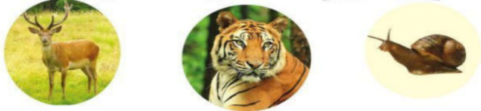  - GV mời 1 HS đọc yêu cầu câu hỏi 1: Ghép đúng:  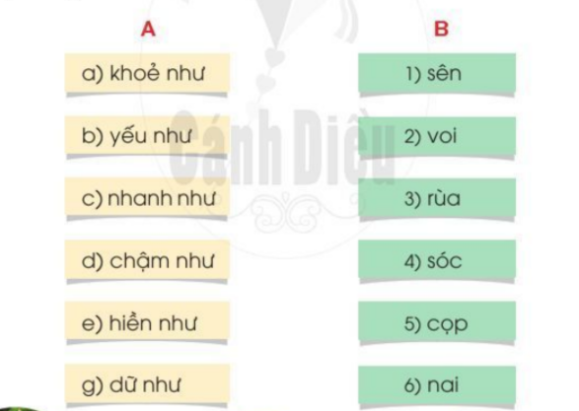  - GV yêu cầu HS đọc thầm, thảo luận theo nhóm và trả lời câu hỏi.  - GV mời đại diện một số HS trả lời câu hỏi.  - GV giải thích thêm cho HS: Nếu các em ghép “chậm như sên” cũng có thể đươc. Nhưng vấn đề đặt ra là ghép như vậy sẽ thừa ra từ “yếu”, không biết ghép với tên con vật nào.  - GV mời một HS đứng dậy đọc yêu cầu câu 2: Em cần đặt dấu phẩy vào những chỗ nào trong câu sau?  Hổ báo mai tê giác gấu ngựa gấu chó là những động vật quý hiểm, cần được bảo vệ.  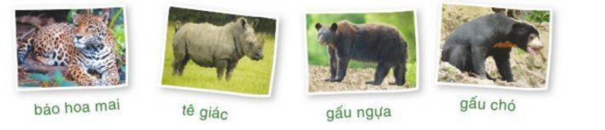  - GV chỉ hình các con vật, HS đọc tên các con vật dưới tranh.  - GV hướng dẫn HS cần đọc tên tách bạch các con vật mới làm được đúng bài tập.  - GV yêu cầu HS làm vào Vở bài tập.  - GV mời đại diện một số HS trình bày kết quả | - HS lắng nghe, tiếp thu.  - HS lắng nghe, đọc thầm theo.  - HS đọc phần giải nghĩa từ ngữ khó:  + Xuất quân: đưa quân đi đánh giặc.  + Thần dân: người dân ở nước có vua.  + Giao liên: liên lạc.  - HS đọc bài.  - HS luyện phát âm.  - HS luyện đọc.  - HS thi đọc trước lớp.  - HS đọc bài, các HS khác lắng nghe, đọc thầm theo.  - HS đọc yêu cầu câu hỏi.  - HS thảo luận theo nhóm.  - HS trình bày câu 1,2:  + Câu 1: Sư tử giao việc cho thần dân với mong muốn giao cho mỗi người một việc, phù hợp với khả năng của mình. Dù nhỏ, to, khỏe, yếu, ai cũng được tùy tài lập công.  + Câu 2: Tìm ví dụ cho thấy sư tử giao việc rất phù hợp với đặc điểm của thần dân:  - Sư tử giao cho việc gấu xung phong tấn công vì gấy to, khỏe dũng mãnh.  - Sư tử giao chi khỉ việc lừa quân địch vì khỉ nhanh nhẹn, thông minh, thoắt ẩn, thoắt hiện.  - Sư tử giao cho lừa phải thét to giữa trận để dọa quân địch vì lừa có tiếng thét như kèn.  - Sư tử giao cho thỏ việc liên lạc vì thỏ phi nhanh như bay.  - HS trình bày:  + Ý kiến nhóm 1 (dơ biến a): Nhóm tôi thấy tên Ông vua khôn ngoan là đúng nhất vì tên ấy giới thiệu được nhân vật chính là sư tử và tài điều binh khiển tướng rất khôn ngoan, đáng khen ngợi của vua sư tử.  + Ý kiến nhóm 2 (dơ biển b): Nhóm tôi chọn Nhìn người giao việc vì tên này mới nói được lời khuyên của bài thơ. Tên Ông vua khôn ngoan chưa làm rõ được lời khuyên này.  + Ý kiến nhóm 3 (dơ biển c): Chọn Ai cũng có ích là đúng nhất vì nói được ý nghĩa của bài thơ, giúp mọi người có ý thức đi tìm ưu điểm của những người xung quanh.  - HS lắng nghe, tiếp thu.  - HS trả lời: Bài thơ giúp em hiểu được ai cũng có ích, phải biết nhìn người giao việc.  - HS lắng nghe, tiếp thu.  - HS đọc yêu cầu câu hỏi.  - HS thảo luận theo nhóm, trả lời câu hỏi.  - HS trả lời: a-2, b-1, c-4, d-3, e-6, g-5.  - HS lắng nghe, tiếp thu.  - HS đọc yêu cầu câu hỏi.  - HS quan sát tranh, đọc tên con vật.  - HS lắng nghe, thực hiện.  - HS làm bài.  - HS trình bày: Hổ, báo mai tê, giác gấu, ngựa, gấu chó là những động vật quý hiểm, cần được bảo vệ.

BUỔI CHIỀU
Tiết 1. Tiếng việt

CHÍNH TẢ - TẬP VIẾT

(2 tiết)
I. MỤC TIÊU
1. Mức độ, yêu cầu cần đạt
- Nghe – viết chính xác trích đoạn bài thơ Sư tử xuất quân (6 dòng thơ đầu, 46 chữ). Qua bài chính tả, củng cố cách trình bày một bài thơ lục bát.
- Làm đúng bài tập lựa chọn: Tìm, viết tên các con vật (sống trong rừng) bắt đầu bằng ch, tr; có thanh hỏi, thanh ngã.
- Biết viết chữ V viết hoa cỡ vừa và nhỏ. Viết đúng câu ứng dụng Vững như kiềng ba chân cỡ nhỏ, viết đúng mẫu, đều nét, biết nối nét chữ.
2. Năng lực
- Năng lực chung: Biết cùng các bạn thảo luận nhóm; hợp tác tìm hiểu bài.
- Năng lực riêng: Có ý thức thẩm mĩ khi trình bày văn bản.
3. Phẩm chất
- Rèn luyện tính kiên trì, cẩn thận.
II. THIẾT BỊ DẠY HỌC
- Máy tính, máy chiếu.
- Giáo án.
- SHS.
III. CÁC HOẠT ĐỘNG DẬY HỌC
HOẠT ĐỘNG CỦA GIÁO VIÊN | HOẠT ĐỘNG CỦA HỌC SINH
I. HOẠT ĐỘNG KHỞI ĐỘNG  a. Mục tiêu: Tạo tâm thế hứng thú cho HS và từng bước làm quen bài học.  b. Cách thức tiến hành:  - GV giới thiệu bài học: Trong bài học ngày hôm nay, chúng ta sẽ cùng Nghe – viết chính xác trích đoạn bài thơ Sư tử xuất quân (6 dòng thơ đầu, 46 chữ); Làm đúng bài tập lựa chọn; Biết viết chữ V viết hoa cỡ vừa và nhỏ. Viết đúng câu ứng dụng Vững như kiềng ba chân cỡ nhỏ. Chúng ta cùng vào bài.  II. HOẠT ĐỘNG HÌNH THÀNH KIẾN THỨC  Hoạt động 1: Nghe – viết Sư tử xuất quân (6 dòng thơ đầu ) (Bài tập 1)  a. Mục tiêu: HS đọc 6 dòng thơ đầu bài thơ Sư tử xuất quân, biết được nội dung của đoạn thơ; viết đoạn chính tả.  b. Cách tiến hành:  - GV nêu yêu cầu: HS nghe GV đọc, viết lại 6 dòng thơ đầu bài thơ Sư tử xuất quân.  - GV đọc 6 dòng thơ đầu – thể thơ lục bát.  - GV mời 1 HS đọc lại 6 dòng thơ đầu.  - GV yêu cầu HS trả lời: 6 dòng thơ đầu bài thơ Sư tử xuất quân nói về nội dung gì?  - GV hướng dẫn thêm HS: Về hình thức, bài viết chính tả có 6 dòng thơ lục bát (dòng trên 6 chữ, dòng dưới 8 chữ). Chữ đầu mỗi dòng thơ viết hoa. Dòng 6 lùi vào 2 ô tính từ lề vở. Dòng 8 lùi vào 1 ô.  - GV nhắc HS đọc thầm lại các dòng thơ, chú ý những từ ngữ mình dễ viết sai: xuất quân, trổ tài, khỏe yếu, muôn loài, tùy tài, mưu kế, luận bàn. Viết đúng các dấu câu (dấu hai chấm, dấu phẩy).  - GV yêu cầu HS gấp SGK, nghe GV đọc từng dòng thơ, viết vào vở Luyện viết 2.  - GV đọc lại bài một lần nữa cho HS soát lại.  - GV yêu cầu HS tự chữa lỗi, gạch chân từ ngữ viết sai, viết lại bằng bút chì từ ngữ đúng.  - GV đánh giá, chữa 5 -7 bài. Nhận xét bài về: nội dung, chữ viết, cách trình bày.  Hoạt động 2: Tìm và viết tên các con vật bắt đầu bằng ch, tr; có thanh hỏi, thanh ngã (Bài tập 2)  a. Mục tiêu: HS tìm tên và viết tên các con vật bắt đầu bằng chữ ch hoặc tr; có dâu hỏi hoặc dấu ngã.  b. Cách tiến hành:  - GV nêu yêu cầu Bài tập 1, chọn cho HS làm Bài tập 1a: Tìm và viết tên các con vật bắt đầu bằng chữ ch hoặc tr.  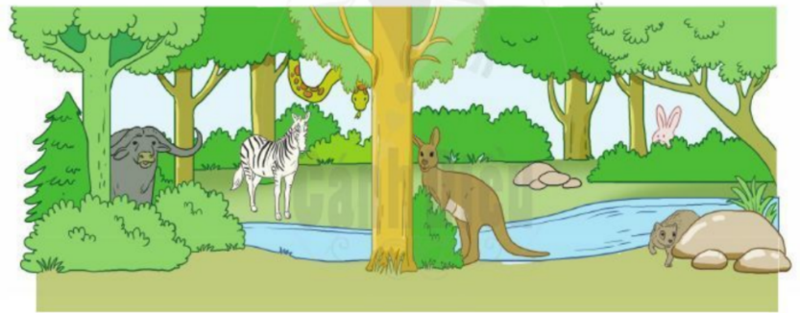  - GV yêu cầu HS quan sát tranh, nhận biết các con vật trong khu rừng và viết lại đúng chính tả tên các con vật đó.  - GV chỉ từng hình con vật, cả lớp đồng thanh đọc kết quả.  - GV yêu cầu HS sửa bài theo đáp án đúng.  Hoạt động 3: Viết chữ V hoa (Bài tập 3)  a. Mục tiêu: HS nhận biết quy trình viết chữ V hoa; viết chữ V hoa vào vở Luyện viết 2; viết câu ứng dụng Vững như kiềng ba chân.  b. Cách tiến hành:  * GV hướng dẫn HS q/sát và nhận xét chữ viết hoa V  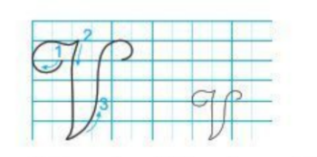  - GV chỉ chữ mẫu, hỏi HS: Chữ V hoa cao mấy li, có mấy ĐKN? Được viết bởi mấy nét?  - GV chỉ chữ mẫu và miêu tả:  + Nét 1: Là kết hợp của hai nét cơ bản: cong trái và thẳng ngang (giống ở đầu các chữ hoa H, I, K).  + Nét 2: thẳng đứng (hơi lượn ở hai đầu).  + Nét 3: Móc xuôi phải, lượn ở phía dưới.  - GV chỉ dẫn cho HS và viết chữ V hoa trên bảng lớp:  + Nét 1: Đặt bút trên ĐK 5, viết nét cong trái rồi lượn ngang; dừng bút trên ĐK 6.  + Nét 2: Từ điểm dừng bút của nét 1, chuyển hướng đầu bút đi xuống để viết nét trên thẳng đứng lượn ở hai đầu; đến ĐK 1 thì dừng lại.  + Nét 3: Từ điểm dừng bút của nét 2, chuyển hướng đầu bút lượn lên để viết tiếp nét móc xuôi phải; dừng bút ở ĐK 5.  - GV yêu cầu HS viết chữ V hoa vào vở Luyện viết 2.  * GV hướng dẫn HS viết câu ứng dụng:  - GV yêu cầu HS đọc câu ứng dụng Vững như kiềng ba chân.  - GV giải thích cho HS nghĩa của câu ứng dụng: Con người đã có quyết tâm thì dù bị người khác ngăn trở cũng sẽ vẫn vững vàng, không thay đổi quyết định của mình.  - GV hướng dẫn HS quan sát và nhận xét câu ứng dụng:  + Độ cao của các chữ cái: Chữ V hoa (cỡ nhỏ) và các chữ h, g, k, b cao 2.5 li. Những chữ còn lại (u, n, i, e, c, a, â) cao 1 li.  + Cách đặt dấu thanh: dấu ngã trên chữ ư; dấu huyền đặt trên ê.  - GV yêu cầu HS viết câu ứng dụng vào vở Luyện viết 2.  - GV đánh giá 5-7 bài. | - HS lắng nghe, tiếp thu.  - HS lắng nghe.  - HS lắng nghe, đọc thầm theo.  - HS đọc bài; các HS khác lắng nghe, đọc thầm theo.  - HS trả lời: 6 dòng thơ đầu bài thơ Sư tử xuất quân nói về việc sư tử biết nhìn người giao việc.  - HS lắng nghe, thực hiện.  - HS lắng nghe, thực hiện.  - HS viết bài.  - HS soát bài.  - HS chữa lỗi.  - HS lắng nghe, đọc thầm theo.  - HS quan sát tranh.  - HS đọc kết quả: trâu rừng, trăn, chuột túi, chồn.  - HS trả lời: Chữ V hoa cao 5 li, có 6 ĐKN. Được viết bởi 3 nét.  - HS quan sát, lắng nghe.  - HS quan sát trên bảng lớp.  - HS viết bài.  - HS đọc câu ứng dụng.  - HS lắng nghe, tiếp thu.  - HS lắng nghe, tiếp thu, thực hiện.  - HS viết câu ứng dụng

Tiết 2. Tiếng việt tăng

LUYỆN ĐỌC: SƯ TỬ XUẤT QUÂN
1. Yêu cầu cần đạt:
- Ôn tập và củng cố bài đọc Sư tử xuất quân
- Đọc trôi chảy bài đọc, phát âm đúng các từ ngữ. Biết ngắt, nghỉ hơi hợp lí, tự nhiên giữa các dòng thơ lục bát. Biết đọc bài thơ với giọng sôi nổi, hào hứng, thể hiện sự sáng tạo, thông minh của vua sư tử và khí thế chuẩn bị xuất quân.
- Hiểu các từ ngữ khó trong bài: xuất quân, thần dân, giao liên. Chọn được tên phù hợp với nội dung bài thơ. Hiểu nội dung bài thơ: Ca ngợi vua sư tử biết nhìn người, giao việc để ai cũng có ích, ai cũng được lập công.
Năng lực
- Năng lực chung: Biết cùng các bạn thảo luận nhóm; hợp tác tìm hiểu bài.
- Năng lực riêng:
- Yêu thích những câu thơ hay, những hình ảnh đẹp.
Phẩm chất
- Yêu quý các loài động vật
2. Đồ dùng dạy học
2.1. Giáo viên: - Máy tính, ti vi, SGK
2.2. Học sinh: SGK
3. Các hoạt động dạy học chủ yếu:
Hoạt động tổ chức, hướng dẫn của GV | Hoạt động học tập của HS
HOẠT ĐỘNG KHỞI ĐỘNG (3’)
1. Giới thiệu bài  Mục tiêu: Tạo tâm thế cho học sinh và từng bước làm quen bài học.  Cách tiến hành:  - GV giới thiệu bài | - HS lắng nghe.
HOẠT ĐỘNG THỰC HÀNH (30’)
HĐ 1: HS tự đọc bài  - GV đọc mẫu bài Sư tử xuất quân  - GV hướng dẫn HS tự luyện đọc lại bài  - Theo dõi, hướng dẫn thêm cho một số HS đọc còn chậm | - HS đọc thầm theo.  - HS tự luyện đọc
HĐ 2: HS đọc bài trước lớp  - GV gọi HS đọc bài  - GV theo dõi, nhận xét | - 5-7 HS đọc rồi mời bạn nhận xét, sửa lỗi
HĐ 3: Đọc hiểu  - GV mời 3HS đứng dậy đọc tiếp nối nhau 3 câu hỏi:  + HS1 (Câu 1): Sư tử giao việc cho thần dân với mong muốn như thế nào?  + HS2 (Câu 2): Tìm ví dụ cho thấy sư tử giao việc rất phù hợp với đặc điểm của thần dân:  M: Sư tử giao cho voi việc vận tải vì voi chở đồ đạc rất giỏi.  + HS3 (Câu 3): Nếu được đặt tên khác cho câu chuyện, em sẽ đặt tên nào?  a. Ông vua khôn ngoan.  b. Nhìn người giao việc.  c. Ai cũng có ích.  - GV yêu cầu HS thảo luận theo nhóm, trả lời câu hỏi.  - GV mời đại diện các nhóm trình bày kết quả thảo luận câu 1, 2.  - GV tổ chức cho HS tranh luận nhau câu hỏi 3.  + GV hướng dẫn HS: Mỗi người có thể chọn các ý khác nhau. Các em cần tranh luận để bảo vệ ý kiến của mình, đồng thời thuyết phục bạn, làm sáng tỏ vấn đề.  + GV chia HS thành 3 nhóm theo 3 gợi ý của SGK. Các nhóm sẽ dơ 3 tấm biến ghi a, b hoặc c.  + GV yêu cầu các nhóm trao đổi trước lớp, lập luận để bảo vệ ý kiến của mình, phản bác ý kiến của nhóm bạn.  + GV mời đại diện các nhóm trình bày ý kiến.  - GV giải thích cho HS: Trong 3 tên các nhóm đã chọn, chọn tên nào cũng đúng, vì cả 3 tên đêu nêu được nội dung chính của bài thơ. Điều cần nhất là các em hiểu được ý nghĩa của mỗi cái tên và giải thích được vì sao chọn tên ấy. Chọn Ông vua khôn ngoan vì cái tên ấy giới thiệu được nhân vật chính là sư tử và sự khôn ngoan đáng khen ngợi của vua sư tử. Chọn Nhìn người giao việc hoặc Ai cũng có ích đều đúng vì các tên ấy nên lên được những bài học rút ra từ câu chuyện.  - GV yêu cầu HS trả lời câu hỏi: Bài thơ giúp em hiểu được điều gì?  - GV chốt lại nội dung bài đọc: Mọi người và bạn bè xung quanh em ai cũng có khả năng riêng. Cần nhìn thấy ưu điểm trong mọi người để học hỏi, không được xem thường ai. | - HS đọc yêu cầu câu hỏi.  - HS thảo luận theo nhóm.  - HS trình bày câu 1,2:  + Câu 1: Sư tử giao việc cho thần dân với mong muốn giao cho mỗi người một việc, phù hợp với khả năng của mình. Dù nhỏ, to, khỏe, yếu, ai cũng được tùy tài lập công.  + Câu 2: Tìm ví dụ cho thấy sư tử giao việc rất phù hợp với đặc điểm của thần dân:  - Sư tử giao cho việc gấu xung phong tấn công vì gấy to, khỏe dũng mãnh.  - Sư tử giao chi khỉ việc lừa quân địch vì khỉ nhanh nhẹn, thông minh, thoắt ẩn, thoắt hiện.  - Sư tử giao cho lừa phải thét to giữa trận để dọa quân địch vì lừa có tiếng thét như kèn.  - Sư tử giao cho thỏ việc liên lạc vì thỏ phi nhanh như bay.  - HS trình bày:  + Ý kiến nhóm 1 (dơ biến a): Nhóm tôi thấy tên Ông vua khôn ngoan là đúng nhất vì tên ấy giới thiệu được nhân vật chính là sư tử và tài điều binh khiển tướng rất khôn ngoan, đáng khen ngợi của vua sư tử.  + Ý kiến nhóm 2 (dơ biển b): Nhóm tôi chọn Nhìn người giao việc vì tên này mới nói được lời khuyên của bài thơ. Tên Ông vua khôn ngoan chưa làm rõ được lời khuyên này.  + Ý kiến nhóm 3 (dơ biển c): Chọn Ai cũng có ích là đúng nhất vì nói được ý nghĩa của bài thơ, giúp mọi người có ý thức đi tìm ưu điểm của những người xung quanh.  - HS lắng nghe, tiếp thu.  - HS trả lời: Bài thơ giúp em hiểu được ai cũng có ích, phải biết nhìn người giao việc.  - HS lắng nghe, tiếp thu.
HOẠT ĐỘNG CỦNG CỐ (3’)
- Sau tiết học em biết thêm được điều gì?  - GV nhận xét tiết học khen ngợi, biểu dương những HS học tốt.  - GV nhắc HS chuẩn bị cho tiết học sau | - Hs nêu  - Hs lắng nghe

______________________________

Tiết 3. Toán tăng
ÔN LUYỆN: PHÉP NHÂN – PHÉP CHIA (Tiết 1)
1. Yêu cầu cần đạt:
1.1. Kiến thức, kĩ năng
- Củng cố kiến thức về phép nhân và phép chia
- Nhận biết ý nghĩa của phép nhân và phép chia trong một số tình huống gắn với thực tiễn.
1.2. Phẩm chất, năng lực
a. Năng lực:
- Thông qua các tình huống thực tiễn Hs có cơ hội được phát triển năng lực tư duy, năng lực giải quyết vấn đề, năng lực giao tiếp toán học.
b. Phẩm chất:chăm chỉ, trách nhiệm, nhân ái, có tinh thần hợp tác trong khi làm việc nhóm.
2. Đồ dùng dạy học:
2.1. Giáo viên: máy tính; SGK
2.2. Học sinh: SGK, vở BT
3. Các hoạt động dạy học chủ yếu:
Hoạt động tổ chức, hướng dẫn của GV |  |  | Hoạt động học tập của HS
HOẠT ĐỘNG KHỞI ĐỘNG (3’)
Mục tiêu: Tạo tâm thế vui tươi, phấn khởi  - GV giới thiệu bài, ghi bảng |  |  | - HS nhắc lại
HOẠT ĐỘNG LUYỆN TẬP, THỰC HÀNH (28’)
HĐ1 : Giao việc  - GV giới thiệu các bài tập, yêu cầu HS tự làm bài | - Lắng nghe
HĐ2 : Ôn luyện  - HS tự làm bài vào vở bài tập  - GV hướng dẫn thêm cho một số em còn chậm  Bài 1 : a) Tính nhẩm :  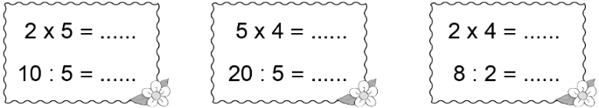  b) Tính :  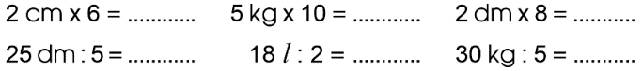  Bài 2 : Nối mỗi phép tính với kết quả thích hợp :  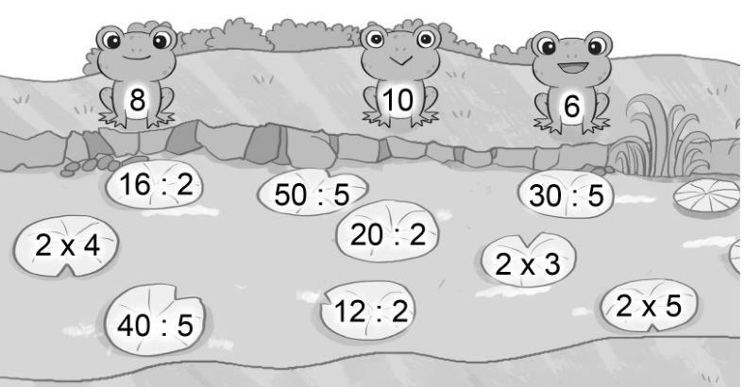  Bài 3 : Viết dấu + - x : thích hợp vào ô trống 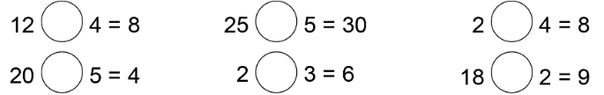  Bài 4 :  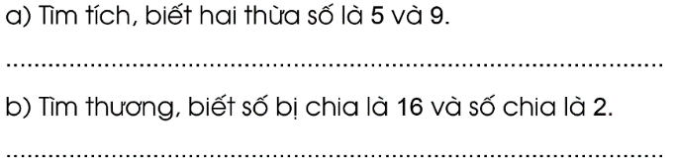  Bài 5 : Viết số thích hợp vào chỗ chấm  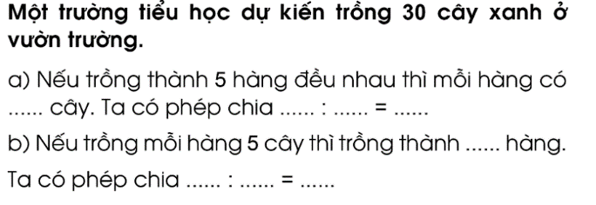  Bài 6 : Viết các phép nhân, phép chia thích hợp với mỗi tranh vẽ :  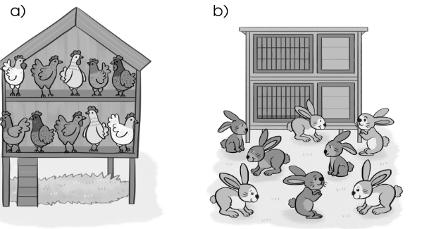 | - HS tự làm bài vào VBT  Đáp án:  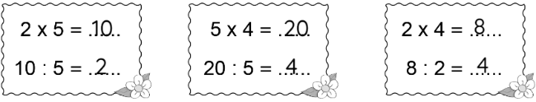  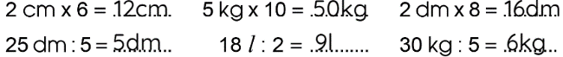  Đáp án:  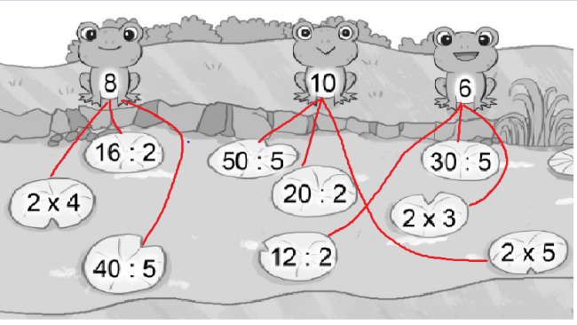  Đáp án:  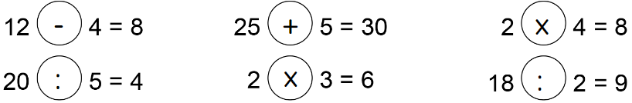  Đáp án :  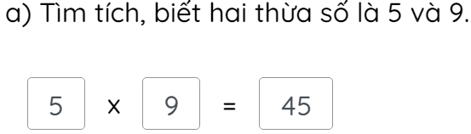  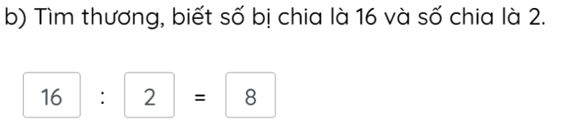  Đáp án :  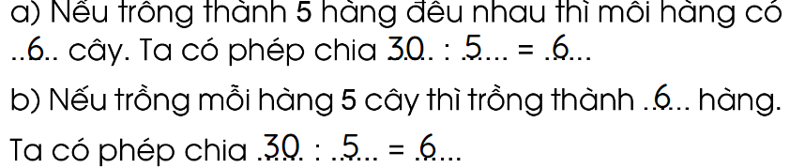  Đáp án :  - 5 x 2 = 10  10 : 2 = 5  10 : 5 = 2  - 2 x 4 = 8  8 : 2 = 4  8 : 4 = 2
HĐ3: Sửa bài  - Gọi HS lên bảng sửa bài  - GV chốt đáp án | - HS sửa bài trên bảng lớp  - Nhận xét, sửa bài vào vở nếu làm sai
CỦNG CỐ, DẶN DÒ (3p)
Mục tiêu: Ghi nhớ, khắc sâu nội dung bài  Hỏi: Qua các bài tập, chúng ta được củng cố và mở rộng kiến thức gì?  GV nhấn mạnh kiến thức tiết học  GV đánh giá, động viên, khích lệ HS. |  | -HS nêu ý kiến  -HS lắng nghe
_________________________________________________________________

Thứ ba ngày 11 tháng 3 năm 2025
Tiết 1: Toán
EM ÔN LẠI NHỮNG GÌ ĐÃ HỌC (TIẾT 1)
1. Mức độ, yêu cầu cần đạt
1.1. Kiến thức, kĩ năng:
- Củng cố kĩ năng vận dụng các phép tính trong bảng nhân, bảng chia đã học vào thực hành tính nhẩm và giải quyết vấn đề.
- Củng cố kĩ năng nhận dạng khối trụ, khối cầu.
- Củng cố kĩ năng xem đồng hồ khi kim phút chỉ vào 3, 6, 12; xem lịch và xác định số ngày trong tháng, xác định mọt ngày nào đó trong tháng là thứ mấy trong tuần và vận dụng vào giải quyết vấn đề.
1.2.Năng lực, phẩm chất
a. Năng lực:
- Thông qua việc tìm kết quả các phép tính trong bảng nhân, chia đã học, Hs có cơ hội được phát triển năng lực tư duy, lập luận toán học, năng lực giải quyết vấn đề, năng lực giao tiếp toán học.
- Thông qua việc quan sát nhận dạng khối trụ, khối cầu học sinh nhận biết được dạng khối trụ khối cầu trong thực tế.
b. Phẩm chất:chăm chỉ, trách nhiệm, nhân ái, có tinh thần hợp tác trong khi làm việc nhóm.
2. Đồ dùng dạy học:
2.1. Giáo viên: máy tính; SGK, - Các hình dạng khối trụ, khối cầu.
2.2. Học sinh: SGK, Bộ đồ dùng Toán
3. Các hoạt động dạy học chủ yếu:
Hoạt động tổ chức, hướng dẫn của GV | Hoạt động học tập của HS
HOẠT ĐỘNG KHỞI ĐỘNG (3’)
1.Khởi động  Mục tiêu: Ôn lại bài cũ,tạo hứng thú cho HS trước khi vào bài mới và kết nối bài.  - Gv kết hợp giới thiệu bài. | - HS lắng nghe.  - HS ghi tên bài vào vở.
HOẠT ĐỘNG THỰC HÀNH, LUYỆN TẬP
Bài 1. Tính nhẩm (trang 40)  Mục tiêu:Vận dụng được kiến thức kĩ năng về phép nhân, chia đã học để áp dụng vào làm bài tập.  - Giáo viên yêu cầu 1 học sinh nêu yêu cầu bài tập 1.  - Giáo viên yêu cầu học sinh thực hiện tính nhẩm để tìm kết quả các phép tính nhân, chia trong bài tập.  - Gọi học sinh đọc nối tiếp kết quả các phép tính.  - Giáo viên nhận xét – tuyên dương.  - Giáo viên chuyển chốt ý. | - Học sinh nêu yêu cầu bài tập.  - Làm bài tập.  - Đọc kết quả.  - Học sinh lắng nghe.
Bài 2. (Trang 40)  Mục tiêu:Vận dụng được kiến thức kĩ năng về phép nhân, chia đã học để áp dụng và nêu được tên các thành phần của phép nhân, phép chia.  - Giáo viên nêu yêu cầu bài tập.  - Tổ chức cho học sinh thực hiện theo cặp đôi.  a. Nêu thừa số, tích trong phép nhân 5 x 9 = 45.  b.Nêu số bị chia, số chia, thương trong phép chia: 16 : 2 = 8.  - Giáo viên lắng nghe – nhận xét.  - Giáo viên nêu các phép tính khác để học sinh trả lời.  - Giáo viên nhận xét - chốt ý. | - Thực hiện thảo luận theo cặp.  - Trình bày trước lớp.  - Trong phép nhân 5 x 9 = 45. Thừa số thứ nhất là 5, thừa số thứ hai là 9 và tích là 45.  - Trong phép chia 16 : 2 = 8. Số bị chia là 16, số chia là 2 và thương là 8.  - Học sinh nêu.  - Học sinh lắng nghe.
HOẠT ĐỘNG VẬN DỤNG
Bài 3. (Trang 40)  Mục tiêu: Dựa vào kiến thức của phép nhân, phép chia. Nêu được tình huống có phép nhân, phép chia trong thực tế  - Giáo viên nêu yêu cầu bài tập.  - Cho học sinh quan sát tranh trên màn hình.Nêu một tình huống có phép nhân, phép chia. Ví dụ: Có 10 quả bóng đỏ, đem chia vào 2 khay, mỗi khay chứa 5 quả (10 ; 2 = 5) khuyến khích học sinh nói suy nghĩ của mình, trình bày thuyết phục.  - Yêu cầu học sinh trình bày trước lớp.  - Gọi 2,3 học sinh nêu tình huống có phép nhân, phép chia trong thực tế.  - Giáo viên nhận xét – tuyên dương – chốt ý. | - Học sinh quan sát màn hình. Sau đó suy nghĩ và nêu tình huống có phép nhân, phép chia dựa vào hình.  - Học sinh trình bày.  - Học sinh nêu tình huống có phép nhân, phép chia trong thực tế.
CỦNG CỐ, DẶN DÒ: (3P)
Mục tiêu: Củng cố giúp HS ghi nhớ kiến thức phép nhân, phép chia đã học và luyện tập phản xạ, logic tư duy toán học.  - Qua bài học hôm nay, em đã học thêm được điều gì?  - Để có thể làm tốt các bài tập trên em muốn nhắn với bạn điều gì?  - Dặn học sinh về nhà xem trước bài học của buổi sau. | - Học sinh trả lời.  - Học sinh lắng nghe.  - Học sinh trả lời.
_____________________________________

Tiết 3. Tiếng Việt
Chữ hoa V
(Đã soạn cùng tiết 1 chiều thứ 2)
____________________________________
Tiết 4. Toán tăng
ÔN LUYỆN: PHÉP NHÂN – PHÉP CHIA (Tiết 2)
1. Yêu cầu cần đạt:
1.1. Kiến thức, kĩ năng
- Củng cố kĩ năng vận dụng các phép tính trong bảng nhân, bảng chia đã học vào thực hành tính nhẩm và giải quyết vấn đề.
- Củng cố kĩ năng nhận dạng khối trụ, khối cầu.
- Củng cố kĩ năng xem đồng hồ khi kim phút chỉ vào 3, 6, 12; xem lịch và xác định số ngày trong tháng, xác định mọt ngày nào đó trong tháng là thứ mấy trong tuần và vận dụng vào giải quyết vấn đề.
- Vận dụng làm được các bài tập
1.2. Phẩm chất, năng lực
a. Năng lực:
- Thông qua các tình huống thực tiễn Hs có cơ hội được phát triển năng lực tư duy, năng lực giải quyết vấn đề, năng lực giao tiếp toán học.
b. Phẩm chất:chăm chỉ, trách nhiệm, nhân ái, có tinh thần hợp tác trong khi làm việc nhóm.
2. Đồ dùng dạy học:
2.1. Giáo viên: máy tính; SGK
2.2. Học sinh: SGK, vở BT
3. Các hoạt động dạy học chủ yếu:
Hoạt động tổ chức, hướng dẫn của GV |  |  | Hoạt động học tập của HS
HOẠT ĐỘNG KHỞI ĐỘNG (3’)
Mục tiêu: Tạo tâm thế vui tươi, phấn khởi  - GV giới thiệu bài, ghi bảng |  | - HS nhắc lại
HOẠT ĐỘNG LUYỆN TẬP, THỰC HÀNH (28’)
HĐ1 : Giao việc  - GV giới thiệu các bài tập, yêu cầu HS tự làm bài | - Lắng nghe
HĐ2 : Ôn luyện  - HS tự làm bài vào vở bài tập  - GV hướng dẫn thêm cho một số em còn chậm  Bài 1 :  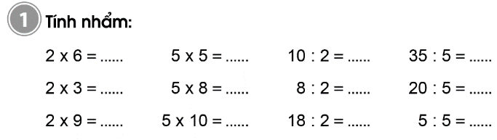  Bài 2 :  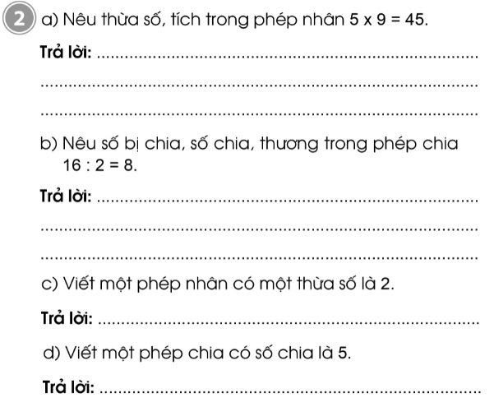  Bài 3 :  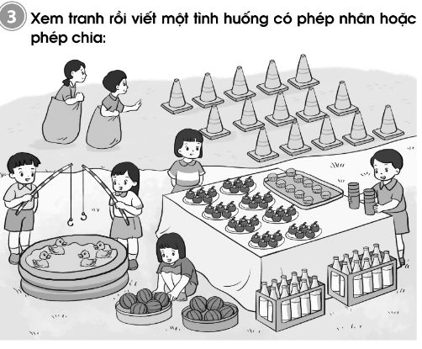  Bài 4 :  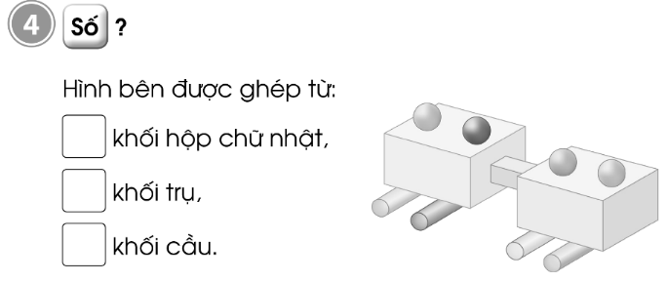  Bài 5 :  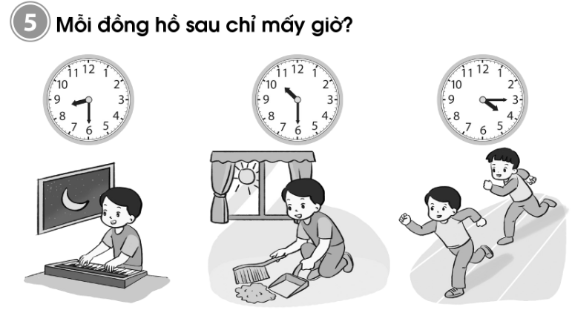  Bài 6 :  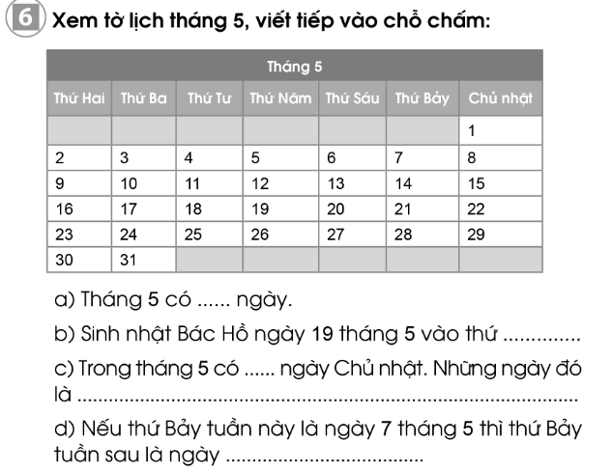 | - HS tự làm bài vào VBT  Đáp án:  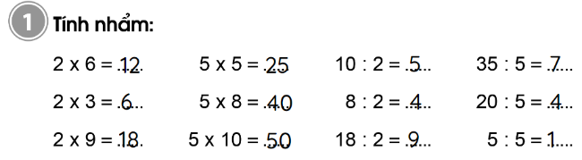  Đáp án:  a) Thừa số là 5 và 9, Tích là 45, 5x9  b) Số bị chia là 16, số chia là 2, thương là 8  - Ví dụ :  + Có 10 cái bánh xếp thành 2 hàng, mõi hàng có 5 cái.  Ta có phép chia : 10 : 2 = 5  + Mỗi dĩa có 5 quả măng cụt, 8 dĩa có 40 quả măng cụt. Ta có phép nhân : 5 x 8 = 40  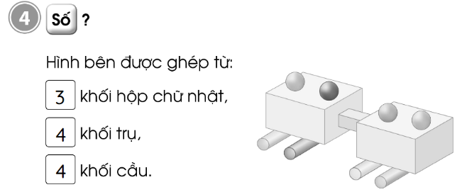  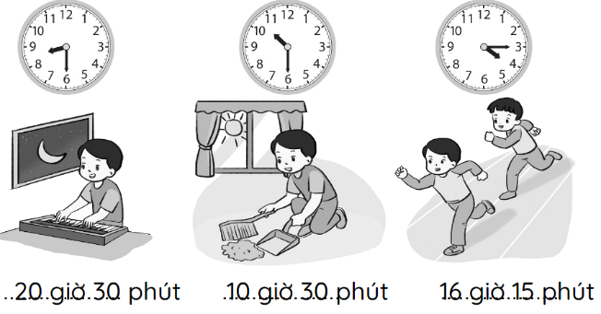  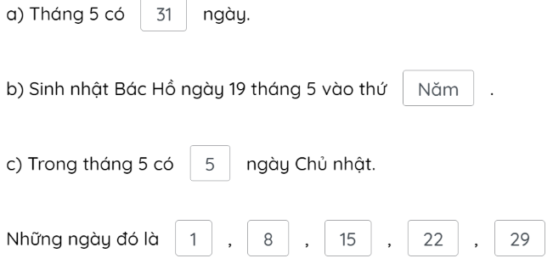  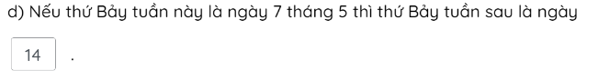
HĐ3: Sửa bài  - Gọi HS lên bảng sửa bài  - GV chốt đáp án | - HS sửa bài trên bảng lớp  - Nhận xét, sửa bài vào vở nếu làm sai
CỦNG CỐ, DẶN DÒ (3p)
Mục tiêu: Ghi nhớ, khắc sâu nội dung bài  Hỏi: Qua các bài tập, chúng ta được củng cố và mở rộng kiến thức gì?  GV nhấn mạnh kiến thức tiết học  GV đánh giá, động viên, khích lệ HS. |  | -HS nêu ý kiến  -HS lắng nghe

_______________________________________________________________

Thứ tư ngày 12 tháng 3 năm 2025
Tiết 1. Toán
BÀI: EM ÔN LẠI NHỮNG GÌ ĐÃ HỌC (TIẾT 2)
I. MỤC TIÊU
Sau bài học, HS đạt các yêu cầu:
1. Kiến thức, kĩ năng
- Củng cố kĩ năng vận dụng các phép tính trong bảng nhân, bảng chia đã học vào thực hành tính nhẩm và giải quyết vấn đề.
- Củng cố kĩ năng nhận dạng khối trụ, khối cầu.
- Củng cố kĩ năng xem đồng hồ khi kim phút chỉ vào 3, 6, 12; xem lịch và xác định số ngày trong tháng, xác định mọt ngày nào đó trong tháng là thứ mấy trong tuần và vận dụng vào giải quyết vấn đề.
2. Năng lực, phẩm chất
a. Năng lực:
- Thông qua việc tìm kết quả các phép tính trong bảng nhân, chia đã học, Hs có cơ hội được phát triển năng lực tư duy, lập luận toán học, năng lực giải quyết vấn đề, năng lực giao tiếp toán học.
- Thông qua việc quan sát nhận dạng khối trụ, khối cầu học sinh nhận biết được dạng khối trụ khối cầu trong thực tế.
b. Phẩm chất: chăm chỉ, trách nhiệm, nhân ái, có tinh thần hợp tác trong khi làm việc nhóm.
II. ĐỒ DÙNG DẠY HỌC
1. GV: - Laptop; màn hình máy chiếu; clip, slide minh họa, ...
- Các hình dạng khối trụ, khối cầu.
2. HS: SGK, vở, đồ dung học tập...
III. CÁC HOẠT ĐỘNG DẠY HỌC
ND các hoạt động dạy học | Hoạt động của giáo viên | Hoạt động của học sinh
A. Hoạt động khởi động  Mục tiêu: Tạo tâm thế vui tươi, phấn khởi  B. Hoạt dộng thực hành, luyện tập  Bài 4. (trang 41)  Mục tiêu: Vận dụng được kiến thức kĩ năng về nhận dạng khối trụ khối cầu, xem đồng hồ, xem lịch để áp dụng vào làm bài tập.  Bài 5. (Trang 41)  Mục tiêu: Vận dụng kĩ năng xem đồng hồ vào giải quyết vấn đề.  C. Hoạt động vận dụng.  Bài 6. (Trang 41)  Mục tiêu: Biết xem lịch và xác định số ngày trong tháng, xác định mọt ngày nào đó trong tháng là thứ mấy trong tuần.  C. Củng cố - Dặn dò Mục tiêu: Ghi nhớ, khắc sâu nội dung bài. | * Ôn tập và khởi động  - GV tổ chức cho lớp hát bài “Quả bóng.  - Giáo viên nói về bài hát để giới thiệu vào bài học.  - Giáo viên yêu cầu 1 học sinh nêu yêu cầu bài tập 4.  - Giáo viên cho học sinh quan sát hình và thực hiện theo cặp nói cho bạn nghe:  + Hình bên được ghép từ bao nhiêu khối hộp chữ nhât? Khối trụ? Khối cầu?  - Các cặp trình bày  - Giáo viên nhận xét – tuyên dương.  - Giáo viên chuyển chốt ý.  - Giáo viên nêu yêu cầu bài tập.  - Tổ chức cho học sinh thực hiện làm bài theo cặp.  - Trình bày trước lớp.  - Giáo viên lắng nghe – nhận xét – chốt ý.  - Giáo viên nêu yêu cầu bài tập.  - Tổ chức cho học sinh thực hiện theo nhóm 4.  - Yêu cầu đại diện các nhóm lên trình bày trước lớp.  - Giáo viên lắng nghe – nhận xét.  - Giáo viên nhận xét – Đánh giá – chốt bài.  - Giáo viên hỏi:  + Qua bài học hôm nay, em đã học thêm được điều gì?  + Nhấn mạnh nội dung, kiến thức của bài học để học sinh khắc sâu thêm kiến thức.  - Dặn học sinh về nhà xem trước bài học của buổi sau. | - Học sinh cả lớp kết hợp vận động.  - Học sinh nêu yêu cầu bài tập.  - Học sinh quan sát và nói cho bạn nghe.  + Hình bên được ghép từ 3 khối hộp chữ nhật, 4 khối trụ, 4 khối cầu.  - Học sinh lắng nghe.  - Học sinh quan sát tranh nói cho bạn nghe mỗi đồng hồ chỉ mấy giờ. Ví dụ: Tranh 1 Bạn An đánh đàn lúc 8 giờ 30 phút tối hoặc 20 giờ 30 phút.  - Học sinh lắng nghe, nhận xét.  - Thực hiện thảo luận theo nhóm.  - Học sinh xem tờ lịch thảo luận nhóm để trả lời các câu hỏi.  - Trình bày trước lớp.  - Các nhóm quan sát, nhận nhét ....  - Học sinh lắng nghe.  - Học sinh trả lời câu hỏi – Ghi nhớ.

Tiết 2. Toán tăng
LUYỆN TẬP
1. Yêu cầu cần đạt:
1.1. Kiến thức, kĩ năng
- Củng cố kiến thức về các bài đã học
- Vận dụng làm được các bài tập
1.2. Phẩm chất, năng lực
a. Năng lực:
- Thông qua các tình huống thực tiễn Hs có cơ hội được phát triển năng lực tư duy, năng lực giải quyết vấn đề, năng lực giao tiếp toán học.
b. Phẩm chất:chăm chỉ, trách nhiệm, nhân ái, có tinh thần hợp tác trong khi làm việc nhóm.
2. Đồ dùng dạy học:
2.1. Giáo viên: máy tính; SGK
2.2. Học sinh: SGK, vở BT
3. Các hoạt động dạy học chủ yếu:
Hoạt động tổ chức, hướng dẫn của GV |  |  | Hoạt động học tập của HS
HOẠT ĐỘNG KHỞI ĐỘNG (3’)
Mục tiêu: Tạo tâm thế vui tươi, phấn khởi  - GV giới thiệu bài, ghi bảng |  | - HS nhắc lại
HOẠT ĐỘNG LUYỆN TẬP, THỰC HÀNH (28’)
HĐ1 : Giao việc  - GV giới thiệu các bài tập, yêu cầu HS tự làm bài | - Lắng nghe
HĐ2 : Ôn luyện  - HS tự làm bài vào vở bài tập  - GV hướng dẫn thêm cho một số em còn chậm  Bài 1 :  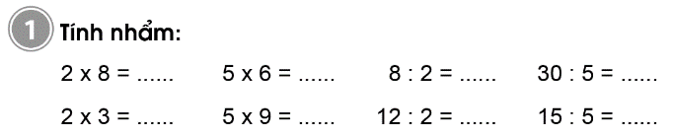  Bài 2 :  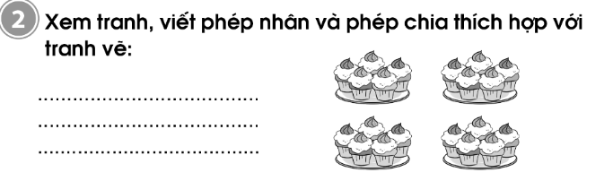  Bài 3 :  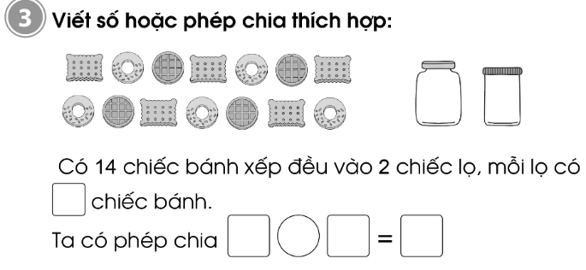  Bài 4 :  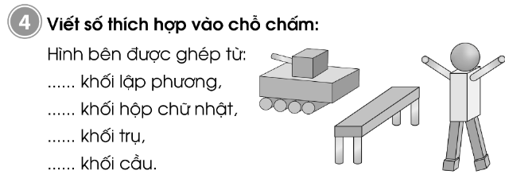  Bài 5 :  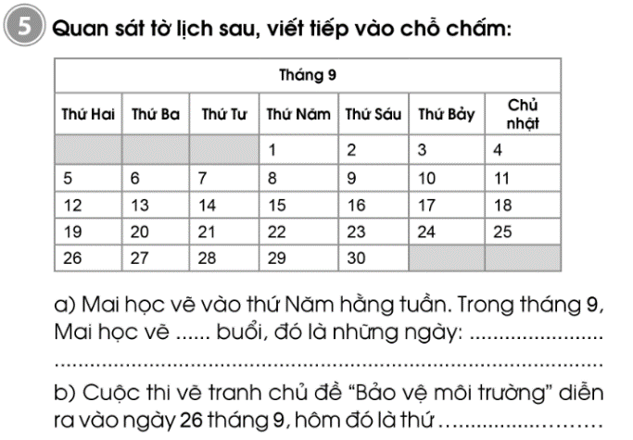  Bài 6 :  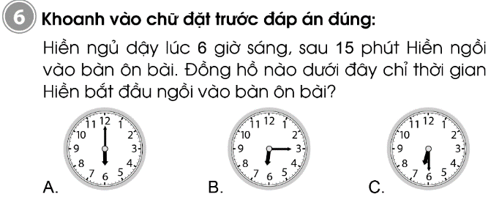  Bài 7 :  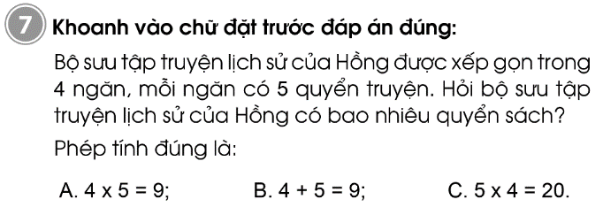 | - HS tự làm bài vào VBT  Đáp án:  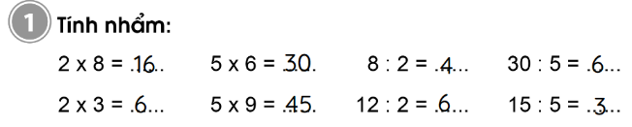  Đáp án:  5 x 4 = 20  20 : 5 = 4  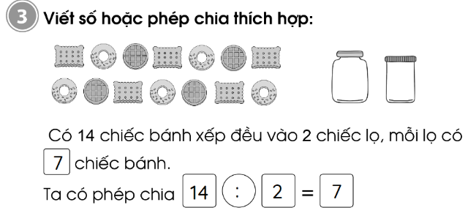  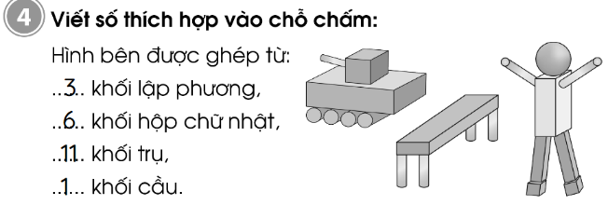  - HS tự thực hành  Đáp án B  Đáp án C
HĐ3: Sửa bài  - Gọi HS lên bảng sửa bài  - GV chốt đáp án | - HS sửa bài trên bảng lớp  - Nhận xét, sửa bài vào vở nếu làm sai
CỦNG CỐ, DẶN DÒ (3p)
Mục tiêu: Ghi nhớ, khắc sâu nội dung bài  Hỏi: Qua các bài tập, chúng ta được củng cố và mở rộng kiến thức gì?  GV nhấn mạnh kiến thức tiết học  GV đánh giá, động viên, khích lệ HS. |  | -HS nêu ý kiến  -HS lắng nghe
_________________________________

Tiết 3: Tiếng Việt tăng
LUYỆN VIẾT: VIẾT VỀ TRANH ẢNH VẬT NUÔI
1. Yêu cầu cần đạt
1.1 Năng lực
- HS viết được đoạn văn 4-5 câu về tranh, ảnh vật nuôi mình yêu thích dựa vào kết quả quan sát và trao đổi của tiết học trước.
- Biết trang trí cho đoạn viết bằng tranh, ảnh con vật em sưu tầm, vẽ hoặc cắt dán. Đoạn viết có cảm xúc, khá trôi chảy.
- Năng lực chung: Biết cùng các bạn thảo luận nhóm; hợp tác tìm hiểu bài.
- Năng lực riêng:Tự tin bày tỏ những gì đã quan sát, ghi chép.
3. Phẩm chất
- Biết yêu quý loài vật nuôi.

2. Đồ dùng dạy học
2.1. Giáo viên: Máy tính, tivi
2.2. Đối với học sinh: SGK, VBT
3. Các hoạt động dạy học chủ yếu:
Hoạt động tổ chức, hướng dẫn của GV | Hoạt động học tập của HS
HOẠT ĐỘNG KHỞI ĐỘNG (3’)
1. Giới thiệu bài  Mục tiêu: Tạo tâm thế cho học sinh và từng bước làm quen bài học.  Cách tiến hành:  - GV giới thiệu: Bài học hôm nay chúng ta sẽ cùng ôn luyện viết về tranh ảnh vật nuôi | - HS lắng nghe.
HOẠT ĐỘNG LUYỆN TẬP, THỰC HÀNH (30’)
Hoạt động 1: Viết đoạn văn về tranh, ảnh vật nuôi  - GV nêu yêu cầu: Dựa vào kết quả quan sát và trao đổi ở tiết học trước, hãy viết 4-5 câu về tranh (ảnh) vật nuôi em yêu thích. Trang trí đoạn viết bằng tranh (ảnh) vật nuôi em sưu tầm, vẽ hoặc cắt dán.  - GV hướng dẫn HS:  + Chú ý viết tự nhiên và sáng tạo. Nhớ đặt tên cho đoạn văn, trang trí đoạn văn bằng tranh, ảnh vật nuôi em sưu tầm, cắt dán hoặc tự vẽ ở nhà hoặc vẽ trong tiết  + Đề bài yêu cầu các em viết 4-5 câu. Đó là yêu cầu tối thiểu. Các em có thể viết 4-5 câu, cũng có thể viết nhiều hơn 5 câu.  - GV mời 1 HS khá, giỏi làm mẫu: Nói em chọn viết về con vật nào. Dựa theo gợi ý, nói lại những gì em đã quan sát qua tranh, ảnh và ghi chép về con vật đó ở tiết học trước.  - GV yêu cầu HS viết đoạn văn vào VBT. Trang trí đoạn viết.  - GV mời HS tiếp nối nhau đọc và giới thiệu bài làm.  - GV chữa một số bài làm của HS (về chính tả, từ, câu,….); khen ngợi những đoạn viết đúng, hay, ít lỗi, trình bày đẹp. |  | - HS nhắc lại yêu cầu  - HS lắng nghe, thực hiện.  - HS làm mẫu.  - HS viết bài.  - HS đọc bài.  Đây là tranh tôi vẽ một con bò sữa. Nó đang ăn cỏ. Da con bò này màu trắng khoang đen. Bụng nó có nhiều núm vú. Mắt nó rất hiền. Cái đuôi dài cứ quất lên lưng để đuổi ruồi.  - HS lắng nghe, tự soát lại bài của mình.
HOẠT ĐỘNG CỦNG CỐ (2’)
- Tiết học hôm nay cho em biết thêm về điều gì?  - GV nhắc HS chuẩn bị cho tiết học sau | - Chia sẻ sau tiết học  - Hs lắng nghe

________________________________________
Tiết 4: Hoạt động trải nghiệm

QUAN TÂM, CHĂM SÓC NGƯỜI THÂN
I. MỤC TIÊU
1. Mức độ, yêu cầu cần đạt
- Kể lại được những việc đã làm thể hiện sự quan tâm, chăm sóc người thân trong gia đình.
- Thể hiện được sự yêu thương người thân bằng việc làm cụ thể.
2. Năng lực
- Năng lực chung: Giao tiếp, hợp tác; Tự chủ, tự học.
- Năng lực riêng:Hiểu được ý nghĩa của những hành động quan tâm, chăm sóc người thân.
3. Phẩm chất
- Bồi dưỡng phẩm chất nhân ái, trung thực, trách nhiệm.
II. PHƯƠNG PHÁP VÀ THIẾT BỊ DẠY HỌC
1. Phương pháp dạy học
- Vấn đáp, động não, trực quan, hoạt động nhóm, đóng vai, giải quyết vấn đề, lắng nghe tích cực.
2. Thiết bị dạy học
a. Đối với GV
- Giáo án.
- SGK.
b. Đối với HS:
- SGK.
- Bút, bút màu, keo, hồ dán, băng dính, giấy màu,….
III. CÁC HOẠT ĐỘNG DẬY HỌC
HOẠT ĐỘNG CỦA GIÁO VIÊN | HOẠT ĐỘNG CỦA HỌC SINH
I. HOẠT ĐỘNG KHỞI ĐỘNG  a. Mục tiêu:Tạo tâm thế hứng thú cho học sinh và từng bước làm quen bài học.  b. Cách tiến hành:  - GV giới thiệu trực tiếp vào bài học Hoạt động giáo dục theo chủ đề: Quan tâm, chăm sóc người thân  II. HOẠT ĐỘNG HÌNH THÀNH KIẾN THỨC  Hoạt động 1: Chia sẻ  a. Mục tiêu:  - HS biết liên hệ bản thân để kể lại những việc đã làm thể hiện sự quan tâm, chăm sóc người thân.  b. Cách tiến hành:  (1) Làm việc nhóm:  - GV chia lớp thành các nhóm.  - GV giao nhiệm vụ cho các nhóm quan sát trong tranh SGK và thảo luận các câu hỏi sau:  + Mô tả lại tình huống trong tranh.  + Nêu được những việc các bạn trong tranh đã làm thể hiện sự quan tâm, chăm sóc người thân trong gia đình.  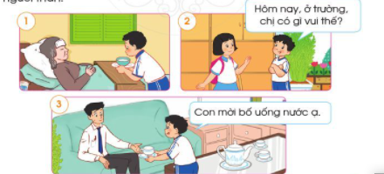  + Kể lại những việc em đã làm để thể hiện sự quan tâm, chăm sóc người thân.  (2) Làm việc cả lớp:  - GV mời các nhóm lên đóng vai thể hiện lại tình huống trong tranh.  - GV mời một số HS chia sẻ trước lớp về những việc đã làm để thể hiện sự quan tâm, chăm sóc người thân.  c. Kết luận: Các thành viên trong gia đình cần luôn yêu thương, quan tâm, chăm sóc lân nhau. Các em hãy có những việc làm cụ thể để thể hiện tình cảm yêu thương, trân trọng bố mẹ, ông bà, anh chị em của mình.  Hoạt động 2: Nói lời yêu thương với người thân  a. Mục tiêu: HS thể hiện được tình cảm yêu thương với người thân thông qua sản phẩm tự làm.  b. Cách tiến hành:  - GV phổ biến hoạt động: Mỗi HS hãy tự làm làm một tấm thiệp và viết vào đó những lời yêu thương dành cho người thân.  - GV đưa ra gợi ý:  + Em muốn làm thiếp tặng cho ai trong gia đình?  + Hãy nghĩ về điều em muốn nói với người được nhận tấm thiệp.  - GV yêu cầu HS suy nghĩ về ý tưởng làm thiếp; HS dùng bút màu, kéo, hồ dán, giấy màu, băng dính để làm thiếp tặng người thân.  - GV hướng dẫn HS viết lời yêu thương dành cho người thân vào tấm thiếp vừa làm.  - GV mời HS chia sẻ với thầy cô giáo và các bạn về tấm thiếp của mình.  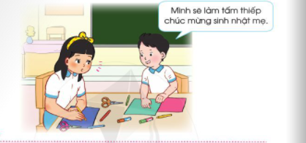  c. Kết luận:Có rất nhiều lời nói khác nhau thể hiện tình yêu thương, sự biết ơn của em với người thân trong gia đình. Khi em dành tâm huyết và công sức để làm tấm thiệp, người thân nhận được chắc chắn sẽ rất vui và hạnh phúc. Hãy luôn nói những lời yêu thương với người thân của mình.  - GV nhắc nhở HS về nhà gửi tặng tấm thiệp đã làm cho người thân. | - HS chia thành các nhóm.  - HS quan sát tranh, trả lời câu hỏi.  - HS đóng vai trước lớp.  - HS chia sẻ.  - HS lắng nghe, tiếp thu.  - HS tự làm thiệp cho người thân theo gợi ý.  - HS viết nội dung vào tấm thiệp.  - HS chia sẻ.  - HS lắng nghe, thực hiện.  - HS thực hiện hoạt động tại nhà.

______________________________________

BUỔI CHIỀU
Tiết 1+2: Tiếng Việt

BÀI ĐỌC 2: ĐỘNG VẬT “BẾ” CON THẾ NÀO?

(2 tiết)
1. Mức độ, yêu cầu cần đạt
- Đọc trôi chảy bài đọc; phát âm đúng, ngắt nghỉ hơi đúng.
- Hiểu nghĩa của các từ trong bài, nhận diện được các con vật. Cung cấp những thông tin mới mẻ, thú vị về cách một số loài động vật “bế con”. Hiểu động vật cũng rất yêu thương con.
- Hoàn thành bảng tốt kết về cách các loài động vật “bế” con.
Năng lực
- Năng lực chung: Biết cùng các bạn thảo luận nhóm; hợp tác tìm hiểu bài.
- Năng lực riêng: Yêu thích các hình ảnh đẹp, thú vị trong bài đọc.
Phẩm chất
- Yêu quý, có ý thức bảo vệ các loài động vật
2. Đồ dùng dạy học:
2.1. Giáo viên: Máy tính, tivi, SGK
2.2. Học sinh: SGK, Vở BT
3. Các hoạt động dạy học chủ yếu:
Hoạt động tổ chức, hướng dẫn của GV | Hoạt động học tập của HS
HOẠT ĐỘNG KHỞI ĐỘNG
a. Mục tiêu: Tạo tâm thế hứng thú cho HS và từng bước làm quen bài học.  b. Cách thức tiến hành:  - GV chỉ tranh minh họa và giới thiệu bài học: Thế giới động vật hết sức thú vị và có nhiều điều chúng ta chưa biết. Các em có bao giờ tự hỏi: Các loài động vật “bế” con như thế nào không?Bài học ngày hôm nay chúng ta sẽ tìm hiểu về điều đó. | - HS quan sát tranh minh họa bài đọc, lắng nghe, tiếp thu.
HOẠT ĐỘNG HÌNH THÀNH KIẾN THỨC MỚI
Hoạt động 1: Đọc thành tiếng  a. Mục tiêu: HS đọc bài Động vật “bế” con như thế nào? với giọng đọc thong thả, chậm, rãi. Ngắt, nghỉ hơi đúng chỗ.  b. Cách tiến hành :  - GV đọc mẫu bài đọc: đọc thong thả, chậm, rãi. Ngắt, nghỉ hơi đúng chỗ.  - GV mời 1 HS đứng dậy đọc to lời giải nghĩa những từ ngữ khó trong bài: chuột túi, gấu túi.  - GV tổ chức cho HS luyện đọc trước lớp. HS đọc tiếp nối 6 đoạn ttrong bài đọc (Đánh số từ 1 đến 6).  - GV phát hiện và sửa lỗi phát âm cho HS, hướng dẫn các em đọc đúng các từ ngữ HS địa phương dễ phát âm sai: ngoạm, sắc nhọn, địu, thoăn thoắt.  - GV yêu cầu từng cặp HS luyện đọc tiếp nối 6 đoạn như đã đánh số trong bài đọc.  - GV yêu cầu HS thi đọc tiếp nối từng đoạn trước lớp (cá nhân, bàn, tổ).  - GV mời 1HS khá, giỏi đọc lại toàn bài. | - HS lắng nghe, đọc thầm theo.  - HS đọc phần chú giải từ ngữ:  + Chuột túi: tức kang-gu-ru, loài thú lớn có túi da trước bụng để nuôi con nhỏ.  + Gấu túi: tức kô-ô-la, loài thú nhỏ có túi da trước bụng để nuôi con nhỏ.  - HS luyện đọc.  - HS luyện phát âm.  - HS luyện đọc.  - HS thi đọc bài.  - HS đọc bài; các HS khác lắng nghe, đọc thầm theo.
Hoạt động 2: Đọc hiểu  a. Mục tiêu: HS trả lời các câu hỏi trong phần Đọc hiểu SGK trang 60.  b. Cách tiến hành:  - GV yêu cầu 3 HS nối tiếp nhau đọc 3 câu hỏi phần Đọc hiểu:  + HS1 (Câu 1): Kể tên những con vật có cách tha con giống tha mồi?  + HS2 (Câu 2): Những con vật nào cõng hoặc địu con bằng lưng, bằng chiếc túi da ở bụng.  + HS3 (Câu 3): Những con vật nhỏ nào không được tha, “địu” hay cõng mà phải tự đi theo mẹ?  - GV bổ sung câu hỏi 4: Con người giúp em bé di chuyển bằng những cách nào?  - GV yêu cầu HS thảo luận theo nhóm và trả lời câu hỏi.  - GV mời đại diện các nhóm trình bày kết quả. | - HS đọc yêu cầu câu hỏi.  - HS thảo luận theo nhóm.  - HS trình bày:  + Câu 1:Những con vật có cách tha con giống tha mồi: mèo, sư tử, hổ, báo, cá sấu.  + Câu 2: Những con vật cõng hoặc địu con bằng lưng, bằng chiếc túi da ở bụng: thiên nga “cõng” con trên lưng; chuột túi, gấu túi địu con bằng những chiếc túi da ở bụng.  + Câu 3: Những con vật nhỏ không được tha, “địu” hay cõng mà phải tự đi theo mẹ: ngựa con, hươu con, voi con, tê giác con.  + Câu 4: Con người giúp em bé di chuyển bằng những cách: bế, cõng, địu, đẩy xe nôi,...
Hoạt động 3: Luyện tập  a. Mục tiêu: HS trả lời các câu hỏi trong phần Luyện tập SKG trang 60, 61.  b.Cách tiến hành:  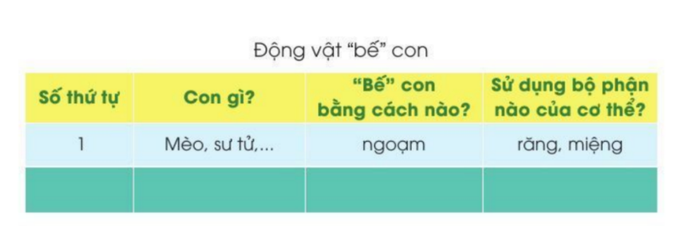  - GV yêu cầu HS đọc thầm yêu cầu câu hỏi phần Luyện tập: Dựa vào thông tin bài đọc, em hãy hoàn thành bảng sau:  - GV yêu cầu HS trao đổi nhóm, làm bài trên phiếu khổ to.  - GV yêu cầu 1 HS thay mặt nhóm, gắn bài trên bảng lớp, báo cáo kết quả.  - GV yêu cầu HS trả lời câu hỏi: Bài đọc cung cấp cho các em thông tin gì? Giúp các em hiểu điều gì?  - GV giới thiệu kiến thức: Con người giúp em bé di chuyển bằng các bộ phận thuận lợi của cơ thể, giống như động vật: tay (bế), lưng (cõng). Nhưng khác với động vật, con người còn biết chế tạo ra các đồ dùng để di chuyển em bé: làm cái địu để địu con, làm cái xe nôi để chở con đi. Con người rất thông minh và sáng tạo. | - HS đọc thầm yêu cầu câu hỏi.  - HS thảo luận theo nhóm.  - HS trình bày kết quả thảo luận:  + Mèo, sư tử, hổ, báo bế con bằng cách ngoạm. Sử dụng bộ phận của cơ thể răng, miệng.  + Cá sấu bế con bằng cách tha từng đúa con. Sử dụng bộ phận của cơ thể miệng.  + Chuột túi, gấu túi bế con bằng cách địu. Sử dụng bộ phận của cơ thể túi da ở trước bụng.  + Thiên nga, gấu túi bế con bằng cách cõng. Sử dụng bộ phận của cơ thể lưng.  - HS trả lời: Bài đọc cung cấp cho em hiểu rằng động vật cũng có những cách “bế” con rất đặc biệt.
HOẠT ĐỘNG CỦNG CỐ
- Sau tiết học em biết thêm được điều gì?  - GV nhận xét tiết học khen ngợi, biểu dương những HS học tốt. | - Hs nêu

___________________________________

Tiết 3. Tiếng việt tăng
LUYỆN VIẾT: SƯ TỬ XUẤT QUÂN
1. Yêu cầu cần đạt:
- Nghe – viết chính xác trích đoạn bài thơ Sư tử xuất quân (6 dòng thơ đầu, 46 chữ). Qua bài chính tả, củng cố cách trình bày một bài thơ lục bát.
- Làm đúng bài tập lựa chọn: Tìm, viết tên các con vật (sống trong rừng) bắt đầu bằng ch, tr; có thanh hỏi, thanh ngã.
Năng lực
- Năng lực chung: Biết cùng các bạn thảo luận nhóm; hợp tác tìm hiểu bài.
- Năng lực riêng: Có ý thức thẩm mĩ khi trình bày văn bản.
Phẩm chất
- Rèn luyện tính kiên nhẫn, cẩn thận.
2. Đồ dùng dạy học:
2.1. Giáo viên: SGK, máy tính, ti vi
2.2. Học sinh: SGK, bảng con, Vở
3. Các hoạt động dạy học chủ yếu:
Hoạt động tổ chức, hướng dẫn của GV | Hoạt động học tập của HS
HOẠT ĐỘNG KHỞI ĐỘNG (3’)
1. Giới thiệu bài  Mục tiêu:Tạo tâm thế cho học sinh và từng bước làm quen bài học.  Cách tiến hành:  - GV nêu MĐYC của bài học. | - HS lắng nghe.
HOẠT ĐỘNG THỰC HÀNH (30’)
Hoạt động 1: Nghe – viết Sư tử xuất quân (6 dòng thơ đầu ) (Bài tập 1)  a. Mục tiêu: HS đọc 6dòng thơ đầu bài thơ Sư tử xuất quân, biết được nội dung của đoạn thơ; viết đoạn chính tả.  b. Cách tiến hành:  - GV nêu yêu cầu: HS nghe GV đọc, viết lại 6 dòng thơ đầu bài thơ Sư tử xuất quân.  - GV đọc 6 dòng thơ đầu – thể thơ lục bát.  - GV mời 1 HS đọc lại 6 dòng thơ đầu.  - GV yêu cầu HS trả lời: 6 dòng thơ đầu bài thơ Sư tử xuất quân nói về nội dung gì?  - GV hướng dẫn thêm HS: Về hình thức, bài viết chính tả có 6 dòng thơ lục bát (dòng trên 6 chữ, dòng dưới 8 chữ). Chữ đầu mỗi dòng thơ viết hoa. Dòng 6 lùi vào 2 ô tính từ lề vở. Dòng 8 lùi vào 1 ô.  - GV nhắc HS đọc thầm lại các dòng thơ, chú ý những từ ngữ mình dễ viết sai: xuất quân, trổ tài, khỏe yếu, muôn loài, tùy tài, mưu kế, luận bàn. Viết đúng các dấu câu (dấu hai chấm, dấu phẩy).  - GV yêu cầu HS gấp SGK, nghe GV đọc từng dòng thơ, viết vào vở Luyện viết 2.  - GV đọc lại bài một lần nữa cho HS soát lại.  - GV yêu cầu HS tự chữa lỗi, gạch chân từ ngữ viết sai, viết lại bằng bút chì từ ngữ đúng.  - GV đánh giá, chữa 5 -7 bài. Nhận xét bài về: nội dung, chữ viết, cách trình bày. | - HS lắng nghe.  - HS lắng nghe, đọc thầm theo.  - HS đọc bài; các HS khác lắng nghe, đọc thầm theo.  - HS trả lời: 6 dòng thơ đầu bài thơ Sư tử xuất quân nói về việc sư tử biết nhìn người giao việc.  - HS lắng nghe, thực hiện.  - HS lắng nghe, thực hiện.  - HS viết bài.  - HS soát bài.  - HS chữa lỗi.
Hoạt động 2: Tìm và viết tên các con vật bắt đầu bằng ch, tr; có thanh hỏi, thanh ngã (Bài tập 2)  a. Mục tiêu: HS tìm tên và viết tên các con vật bắt đầu bằng chữ ch hoặc tr; có dâu hỏi hoặc dấu ngã.  b.Cách tiến hành:  - GV nêu yêu cầu Bài tập 1, chọn cho HS làm Bài tập 1a: Tìm và viết tên các con vật bắt đầu bằng chữ ch hoặc tr.  - GV yêu cầu HS quan sát tranh, nhận biết các con vật trong khu rừng và viết lại đúng chính tả tên các con vật đó.  - GV chỉ từng hình con vật, cả lớp đồng thanh đọc kết quả.  - GV yêu cầu HS sửa bài theo đáp án đúng. | - HS lắng nghe, đọc thầm theo.  - HS quan sát tranh.  - HS đọc kết quả: trâu rừng, trăn, chuột túi, chồn.
HOẠT ĐỘNG CỦNG CỐ
- Sau tiết học em biết thêm được điều gì?  - GV nhận xét tiết học khen ngợi, biểu dương những HS học tốt. | - Hs nêu  - Hs nêu

______________________________________________________________

Thứ năm ngày 13 tháng 3 năm 2025
Buổi chiều
Tiết 1. Toán
BÀI: EM VUI HỌC TOÁN
I. MỤC TIÊU
Sau bài học, HS sẽ được trải nghiệm các hoạt động:
1. Kiến thức, kĩ năng
- Biểu diễn phép nhân, phép chia bằng nhiều cách, qua đó hiểu ý nghĩa phép nhân, phép chia.
- Củng cố kĩ năng nhận dạng khối trụ, khối cầu gắn với các hoạt động lắp ghép, tạo hình.
- Tìm hiểu một số loại lịch, đồng hồ trong thực tế, tự làm được thời gian biểu.
2. Năng lực, phẩm chất
a. Năng lực:
- Thông qua bài phép nhân, phép chia, học sinh biểu diễn được phép nhân phép chia bằng nhiều cách.
- Học sinh được sáng tạo tư duy lắp ghép, tạo hình theo ý tưởng thông qua bài nhận dạng khối trụ, khối cầu.
- Ứng dụng và tự làm được thời gian biểu.
b. Phẩm chất: chăm chỉ, trách nhiệm, nhân ái, có tinh thần hợp tác trong khi làm việc nhóm.
II. ĐỒ DÙNG DẠY HỌC
1. GV: - Laptop; màn hình máy chiếu; clip, slide minh họa, ...
- Đồng hồ, một số hình lien quan đến các hình khối, lịch tháng.
2. HS: SHS, vở ô li, VBT, nháp, ...
III. CÁC HOẠT ĐỘNG DẠY HỌC
ND các hoạt động dạy học | Hoạt động của giáo viên | Hoạt động của học sinh
A.Hoạt động khởi động.  Mục tiêu: Tạo tâm thế vui tươi, phấn khởi  B. Hoạt động thực hành.  Bài 1. (Trang 42) Biểu diễn phép nhân, phép chia bằng nhiều cách.  Mục tiêu: Học sinh vận dụng các kiến thức đã học về phép nhân, phép chia để biểu diễn và phát huy được trí sáng tạo.  Bài 2. (Trang 42) Lắp ghép, tạo hình sáng tạo.  Mục tiêu: Học sinh vận dụng các kiến thức đã học về nhận dạng các đồ vật có dạng khối lập phương, khối trụ, khối cầu để xây dựng mô hình theo ý tưởng, phát huy tính sáng tạo.  Bài 3. (Trang 43)  Mục tiêu: Học sinh vận dụng các kiến thức đã học để biểu diễn và phát huy được trí sáng tạo  Bài 4a. (Trang 43)  Mục tiêu: Học sinh tìm hiểu và biết được các loại đồng hồ, các loại lịch trong cuộc sống hằng ngày.  C. Hoạt động vận dụng.  Bài 4b.( Trang 43)  Mục tiêu: Học sinh lập được thời gian biểu hoạt động của em trong một tuần.  C. Củng cố - Dặn dò.  Mục tiêu: Ghi nhớ, khắc sâu nội dung bài. | - Tổ chức cho lớp hát một bài hát kết hợp vận động phụ họa theo nhạc.  - Giáo viên tổ chức cho học sinh thực hiện theo nhóm 4: Biểu diễn phép nhân, phép chia bằng nhiều cách. Ví dụ:  + Xếp các nhóm đồ vật có số lượng bằng nhau.  + Vẽ hình nhóm đồ vật có số lượng bằng nhau.  + Dùng lời nói để biểu hiện phép tính.  + Dùng kí hiệu để biểu diễn phép tính.  - Yêu cầu các nhóm trưng bày sản phẩm và thuyết trình ý tưởng của nhóm.  - Giáo viên nhận xét – đánh giá – tuyên dương.  - Giáo viên hướng dẫn học sinh thực hiện theo nhóm: Cùng nhau thảo luận chọn ý tưởng lắp ghép hình sáng tạo.  - Giáo viên yêu cầu học sinh trưng bày mô hình các nhóm thực hiện. Đại diện nhóm thuyết trình.  - Giáo viên nhận xét – đánh giá – tuyên dương.  - Giáo viên tổ chức cho học sinh thực hiện theo nhóm 4: Thảo luận thống nhất ý tưởng sử dụng các vỏ hộp và vật liệu tái chế để xây dựng một số mô hình theo ý tưởng của nhóm.  - Giáo viên yêu cầu học sinh trưng bày mô hình các nhóm thực hiện. Đại diện nhóm thuyết trình.  - Giáo viên nhận xét – đánh giá – tuyên dương.  - Giáo viên tổ chức cho học sinh thực hiện theo nhóm:  - Tìm hiểu các loại đồng hồ các loại lịch trong cuộc sống hằng ngày.  - Chia sẻ trong nhóm các thông tin đã tìm hiểu được.  - Các nhóm sắp xếp thông tin của thành viên trong nhóm để trình bày trước lớp.  - Giáo viên nhận xét – đánh giá – tuyên dương.  - Giáo viên cho học sinh tự lập thời gian biểu của mình trong một tuần, sau đó trang trí theo ý thích rồi chia sẻ với bạn.  - Giáo viên yêu cầu học sinh chia sẻ trước lớp.  - Giáo viên nhận xét – đánh giá – tuyên dương.  - Em hãy nói cảm xúc của em qua bài học hôm nay.  - Em thích nhất hoạt động nào?  - Hoạt động nào em còn lung túng và cần sự trợ giúp?  - Giáo viên nhận xét – Đánh giá – chốt nội dung bài học. | - Học sinh hát kết hợp vận động phụ họa theo lời bài hát.  - Học sinh thực hiện theo nhóm 4. Biểu diễn phép nhân, phép chia theo gợi ý của giáo viên.  + Xếp các nhóm đồ vật có khối lượng bằng nhau.  + Vẽ hình nhóm đồ vật có số lượng bằng nhau.  + Nói cho các bạn trong nhóm nghe.  - Đại diện nhóm thuyết trình ý tưởng.  - Học sinh quan sát, nhận xét, bình chọn ...  - Học sinh thảo luận nhóm. Sử dụng các đồ vật có dạng khối lập phương, khối hộp chữ nhật, khối trụ, khối cầu để xây dựng một số mô hình theo ý tưởng mà nhóm đưa ra.  - Đại diện nhóm trình bày sản phẩm của nhóm mình.  - Học sinh bình chọn nhóm sáng tạo và có nhiều cách biểu diễn thú vị nhất.  - Học sinh thảo luận nhóm. Sử dụng các vỏ hộp và vật liệu tái chế để xây dựng một số mô hình theo ý tưởng mà nhóm đưa ra.  - Đại diện nhóm trình bày sản phẩm của nhóm mình.  - Học sinh bình chọn nhóm sáng tạo và có nhiều cách biểu diễn thú vị nhất.  - Học sinh lắng nghe.  - Học sinh thực hiện theo nhóm.  - Thảo luận theo nhóm. Chia sẻ với các bạn trong nhóm thông tin mà mình đã tìm hiểu:  + Đồng hồ: đeo tay, treo tường, đồng hồ báo thức.  + Lịch: Lịch quyển treo tường, lịch để bàn, lịch bóc.  - Đại diện nhóm trình bày.  - Học sinh quan sát, lắng nghe....  - Học sinh tự lập thời gian biểu của bản thân, trang trí theo ý thích, chia sẻ với bạn về thời gian biểu của mình.  - Học sinh chia sẻ trước lớp về thời gian biểu của mình.  - Học sinh quan sát, lắng nghe, nhận xét.  - HS báo cáo

Tiết 2. Tiếng việt

VIẾT VỀ ĐỒ CHƠI HÌNH MỘT LOÀI VẬT
I. MỤC TIÊU
1. Mức độ, yêu cầu cần đạt
- Dựa vào những gì đã quan sát được, nghe được, những gì đã học hỏi từ tiết học trước, HS viết được một đoạn văn rõ ràng, trôi chảy về đồ vật, đồ chơi hình loài vật (hoặc tranh ảnh loài vật). Trang trí đoạn viết bằng hoa lá, tranh tự vẽ, tranh cắt dán loài vật đó.
- Đoạn viết thể hiện tình cảm yêu quý và ý thức bảo vệ các loài động vật.
2. Năng lực
- Năng lực chung: Biết cùng các bạn thảo luận nhóm; hợp tác tìm hiểu bài.
- Năng lực riêng: Có ý thức thẩm mĩ viết và trình bày văn bản.
3. Phẩm chất
- Yêu quý và có ý thức bảo vệ các loài động vật.
II. THIẾT BỊ DẠY HỌC
1. Đối với giáo viên
- Máy tính, máy chiếu.
- Giáo án.
2. Đối với học sinh
- SHS.
III. CÁC HOẠT ĐỘNG DẬY HỌC
HOẠT ĐỘNG CỦA GIÁO VIÊN | HOẠT ĐỘNG CỦA HỌC SINH
I. HOẠT ĐỘNG KHỞI ĐỘNG  a. Mục tiêu: Tạo tâm thế hứng thú cho HS và từng bước làm quen bài học.  b. Cách thức tiến hành:  - GV giới thiệu bài học: Bài học ngày hôm nay các em sẽ dựa vào những gì đã quan sát được, nghe được, những gì đã học hỏi từ tiết học trước; viết được một đoạn văn rõ ràng, trôi chảy về đồ vật, đồ chơi hình loài vật (hoặc tranh ảnh loài vật). Trang trí đoạn viết bằng hoa lá, tranh tự vẽ, tranh cắt dán loài vật đó.  II. HOẠT ĐỘNG HÌNH THÀNH KIẾN THỨC  Hoạt động 1: Viết 4 -5 câu về đồ vật, đồ chơi hình một loài vật (hoặc tranh ảnh loài vật). Đặt tên cho đoạn văn  a. Mục đích: Viết 4 -5 câu về đồ vật, đồ chơi hình một loài vật (hoặc tranh ảnh loài vật). Đặt tên cho đoạn văn.  b. Cách tiến hành:  * Chuẩn bị  - GV mời 1 HS đọc yêu của bài tập; đọc mẫu viết về con ngựa gỗ chưa đầy đủ trong SGK: Dựa vào những điều đã quan sát và trao đổi với bạn ở tiết học trước, hãy viết 4 -5 câu về đồ vật, đồ chơi hình một loài vật (hoặc tranh ảnh loài vật). Đặt tên cho đoạn văn của em.  - GV khuyến khích HS khá, giỏi viết nhiều hơn 5 câu; cố gắng trang trí đoạn viết bằng hoa lá, tranh con vật em cắt dán hoặc tự vẽ; đặt tên cho đoạn viết.  - GV mời 1 HS khá, giỏi làm mẫu: Nói em chọn viết về đồ vật, đồ chơi hình con vật (hoặc tranh ảnh con vật) nào. Nói lại những gì em đã quan sát và ghi chép về loài vật đó ở tiết học trước.  * GV yêu cầu HS viết đoạn văn vào Vở bài tập, trang trí đoạn viết.  - GV yêu cầu HS tiếp nối nhau đọc đoạn viết.  - GV có chiếu đoạn viết của một vài HS lên bảng lớp cho cả lớp nhận xét. GV chữa bài (về chính tả, từ, câu), nhận xét về trình bày, trang trí; khen ngợi những đoạn viết hay trang trí và trình bày đẹp).  - GV thu một số bài của HS về nhà chữa. | - HS lắng nghe, tiếp thu.  - HS đọc yêu cầu câu hỏi.  - HS làm mẫu:  +HS1: Tôi viết về chiếc gối ôm hình con khỉ. Chiếc gối dài, rất mềm và ấm áp. Mặt con khỉ rất buồn cười. Măt nó được làm bằng hai cúc áo màu đen, lưỡi nó thè ra tinh nghịch. Khi ngủ, tôi thích ôm chiếc gối hình con khỉ và tôi ngủ rất ngon.  + HS 2: Tôi rất thích loài sóc. Đây là bức tranh tôi cắt dán một con sóc. Nó nhỏ bé và hiền lành. Lông nó màu xám, chiếc đuôi xù tuyệt đẹp. Đôi mat nó đen láy, tinh nhanh. Tôi ước một ngày nào đó được đi vào rừng ngắm sóc chạy nhảy.  - HS viết và đọc đoạn viết.  - HS quan sát, lắng nghe, tự chữa bài của mình.

Tiết 3. Tiếng việt

TỰ ĐỌC SÁCH BÁO: ĐỌC SÁCH BÁO VIẾT VỀ LOÀI VẬT (Tiết 1)

(2 tiết)
I. MỤC TIÊU
1. Mức độ, yêu cầu cần đạt
- Biết giới thiệu rõ ràng, tự tin với các bạn sách bao mình mang đến lớp.
- Đọc trôi chảy, to, rõ cho các bạn nghe những gì đã đọc.
2. Năng lực
- Năng lực chung: Biết cùng các bạn thảo luận nhóm; hợp tác tìm hiểu bài.
- Năng lực riêng:
- Nhận diện được bài văn xuôi, thơ.
- Biết ghi chép lại một số câu văn hay, hình ảnh đẹp; bày tỏ tình cảm với con vật, nhân vật trong sách báo.
3. Phẩm chất
- Yêu quý và có ý thức bảo vệ các loài động vật.
II. THIẾT BỊ DẠY HỌC
1. Đối với giáo viên
- Máy tính, máy chiếu.
- Giáo án.
2. Đối với học sinh
- SHS.
III. CÁC HOẠT ĐỘNG DẬY HỌC
HOẠT ĐỘNG CỦA GIÁO VIÊN | HOẠT ĐỘNG CỦA HỌC SINH
I. HOẠT ĐỘNG KHỞI ĐỘNG  a. Mục tiêu: Tạo tâm thế hứng thú cho HS và từng bước làm quen bài học.  b. Cách thức tiến hành:  - GV giới thiệu bài học: Trong tiết học hôm nay, các em sẽ mang đển lớp sách báo viết về các loài vật. Các em sẽ tự đọc và đọc lại cho các bạn nghe những gì mình vừa đọc, trao đổi cùng các bạn. Chúng ta sẽ cùng nhau khám phá, trao đổi những câu chuyện, những thông tin thú vị, bổ ích.  II. HOẠT ĐỘNG HÌNH THÀNH KIẾN THỨC  Hoạt động 1: Tìm hiểu yêu cầu của bài học  a. Mục tiêu: HS đọc 4 yêu cầu của bài học.  b. Cách tiến hành:  - GV yêu cầu cả lớp nhìn SGK, nghe 4 bạn tiếp nối nhau đọc 4 bước của tiết học.  - GV mời 1HS đọc yêu cầu l, đọc tên một số đầu sách được giới thiệu trong SGK: Em hãy mang đến lớp một quyển sách (tờ báo) viết về các loài vật: Siêu năng lực cùa muông thú /Xứ sớ muông thú / Chuyện kể về con người và muông thú/ 365 chuyện kể: Khung long và muông thú thời tiền sử.  + GV yêu cầu HS cả lớp bày sách báo lên bàn.  + GV khen ngợi những HS tìm được sách báo đúng chủ điểm; chấp nhận những sách báo tuy lạc chủ điểm nhưng bổ ích, phù hợp với tuổi thiếu nhi.  - GV mời 1 HS đọc yêu cầu 2: Giới thiệu sách, báo với các bạn trong nhóm.  + GV mời một vài HS giới thiệu sách báo của mình. –  - GV mời 1HS đọc yêu cầu 3: Tự đọc một truyện (bài thơ, bài báo) trong quyển sách, tờ báo em mang đến.  + GV giới thiệu bài đồng dao Các con vật M: Đây là một bài đồng dao, tả rất đúng, rất vui về các con vật. Nếu không có sách mang đến lớp, các em có thể đọc bài đồng dao này.  + GV phân công 2 HS đọc để tiết 2 đọc lại cho cả lớp nghe.  - GV mời 1 HS đọc yêu cầu 4: Đọc lại (hoặc kể lại) cho các bạn nghe một truyện (hoặc một đoạn truyện, một bài thơ, bài báo) em vừa đọc.  Hoạt động 2: Tự đọc sách báo  a. Mục tiêu: HS đọc sách báo và ghi lại những câu văn, câu thơ hay, đáng nhớ.  b. Cách tiến hành:  - GV yêu cầu HS đọc sách báo. GV nhắc HS ghi lại vào sổ tay hay Phiếu đọc sách những câu văn, câu thơ hay, đáng nhớ.  Hoạt động 3: Đọc lại hoặc kể lại cho các bạn nghe (Bài tập 4)  a. Mục tiêu: HS Đọc lại hoặc kể lại cho các bạn nghe một truyện (hoặc một đoạn truyện, một bài thơ, bài báo) em vừa đọc.  b. Cách tiến hành:  - GV lần lượt mời từng HS đọc lại to, rõ những gì vừa đọc. HS đọc xong, các bạn có thể đặt câu hỏi để hói thêm. Ví dụ:  + Sau khi 1 HS đọc xong truyện Hành trình đến xứ sở chuột túi (Truyện đọc lớp 2), các bạn trong lớp có thể hỏi: Chuột túi có tài nhảy như thế nào? Chó có tài gì mà giúp chuột túi tìm được đường về nhà?  + 1 bạn HS đọc xong truyện Gấu trắng là chúa tò mò (Truyện đọc lớp 2), có thể đặt câu hỏi cho cả lớp: Biết được đặc điểm tò mò của gấu trắng, chú thủy thủ đã nghĩ ra cách gì đế thoát được gấu trắng? Mỗi bạn đọc xong hoặc bạn có câu trả lời thú vị sẽ được nhận tràng vỗ tay của lớp.  - GV khen ngợi những HS đọc to, rõ, đọc hay, cung cấp những thông tin thú vị. Mời HS đăng kí đọc trước lớp trong tiết học sau.  - GV nhắc các nhóm tiếp tục trao đổi sách báo, hỗ trợ nhau đọc sách. | - HS lắng nghe, tiếp thu.  - HS đọc yêu cầu câu hỏi.  - HS chuẩn bị sách, báo.  - HS đọc yêu cầu câu hỏi.  - HS giới thiệu: Tôi giới thiệu với các bạn cuốn sách Siêu năng lực của muông thú của tác giả Khương Nhi, Ngọc Duy, NXB Trẻ. / Còn đây là cuốn sách tôi mang đến lớp: Bí ẩn thế giới loài vật của NXB Kim Đồng...  - HS đọc yêu cầu câu hỏi.  - HS lắng nghe, thực hiện.  - HS đọc bài.  - HS đọc yêu cầu câu hỏi.  - HS đọc sách, ghi vào Phiếu đọc sách.  - HS nói trước lớp.  - HS đăng kí đọc trước lớp trong tiết học sau.
____________________________________________________________________
Thứ sáu ngày 14 tháng 3 năm 2025
Buổi chiều
Tiết 1. Toán
Kiểm tra
Câu 1. Chọn đáp án đúng:
a) Tích của hai thừa số 2 và 9 là : A. 11 B. 18 C. 20
b) Thương của 35 và 5 là : A. 7 B. 8 C. 9
c) 1 ngày = ......... giờ? A. 24 B. 60 C. 24 giờ
d) 1 ngày 8 giờ = ........ giờ? A. 32 B. 9 C. 32 giờ
Câu 2. a) Điền số hoặc nội dung thích hợp vào chỗ chấm:
5 dm x 9 = …....... 2 x ….. = 18
…...... : 2 = 8 kg 40 : ……. = 8
b) Điền giờ hoặc phút vào chỗ chấm cho thích hợp:
- 1 ngày em ngủ khoảng 8 ...............
- Em làm bài kiểm tra trong 40 ...........
Câu 3. a) Chọn đáp án đúng:
Minh lấy 5 đôi đũa cho cả nhà. Hỏi Minh đã lấy bao nhiêu chiếc đũa?
A. 5chiếc B. 10 đôi C. 10 chiếc
b) Viết một tình huống có sử dụng phép tính trong bảng chia 5:
...........................................................................................................................................................................................................................................................................................................................................................................................................................
Câu 4 . (1 điểm) a) Một con kiến bò từ A đến D (qua B và C) như hình vẽ sau:
A
B
C
D
4dm
3dm
50cm
Vậy con kiến phải bò đoạn đường dài là:  A. 12cm B.12  C. 12dm D. 14dm | 
b) Đọc tên các hình sau:

......................................... ....................................... ......................................
Câu 5. (1 điểm) a) Năm nay bố 38 tuổi, ông nhiều hơn bố 27 tuổi. Hỏi năm nay
ông bao nhiêu tuổi?
b) Viết hai số biết tích của hai số là 20, tổng của hai số là 9: .................................

Tiết 3. Tiếng việt
TỰ ĐỌC SÁCH BÁO: ĐỌC SÁCH BÁO VIẾT VỀ LOÀI VẬT (Tiết 2)
(Đã soạn cùng tiết 3 chiều thứ 5)

______________________________________

Tiết 3: Sinh hoạt

SINH HOẠT LỚP

HOẠT ĐỘNG GIÁO DỤC THEO CHỦ ĐỀ

CHUẨN BỊ CHO NGÀY HỘI DIỄN
A. SINH HOẠT LỚP
I. YÊU CẦU CẦN ĐẠT
- HS nhận thấy các mặt mạnh, yếu của bản thân, của tổ, lớp mình. Từ đó có hướng phấn đấu vươn lên trong tuần tới.
- Rèn cho HS kĩ năng nói, tính bạo dạn trước tập thể.
- Giáo dục ý thức tự giác thực hiện tốt các nề nếp.
- Biết tìm ra phương pháp học tập tốt cũng như biết lập kế hoạch học tập cho bản thân.
- Có thái độ học tập tích cực và giúp đỡ bạn bè cùng nhau tiến bộ.
- Việc học tập ở trường là cốt lõi chủ yếu, các em còn được học các môn năng khiếu để phát triển trí tuệ, phát triển toàn diện năng lực của các em (Quyền được học tập và phát triển năng khiếu.)
II- CÁC HOẠT ĐỘNG DẠY HỌC:
1. Nhận xét, đánh giá các hoạt động trong tuần 25.
- HS phát biểu ý kiến.
- GV nhận xét, đánh giá chung:
+ Đạo đức:
+ Học tập:
+ Các hoạt động khác:
2. Phương hướng của tuần 26.
- Thi đua lập thành tích chào mừng ngày 26/3.
- Tiếp tục ổn định mọi nề nếp hoạt động.
- Tích cực làm các sản phẩm STEM chuẩn bị cho ngày hội STEM cấp trường.
- Thực hiện nghiêm túc các nội quy của trường, của lớp.
- Tăng cường bồi dưỡng HS tham gia thi các cuộc thi trên mạng,….

C. CHUẨN BỊ CHO NGÀY HỘI DIỄN
I. MỤC TIÊU
1. Mức độ, yêu cầu cần đạt
- HS tập luyện tiết mục văn nghệ để chuẩn bị tham gia hội diễn Chào mừng ngày Quốc tế Phụ nữ 8/3.
2. Năng lực
- Năng lực chung: Giao tiếp, hợp tác ; Tự chủ, tự học.
- Năng lực riêng: HS tham gia nhiệt tình vào các tiết mục văn nghệ.
3. Phẩm chất
- Bồi dưỡng phẩm chất nhân ái, trung thực, trách nhiệm.
II. PHƯƠNG PHÁP VÀ THIẾT BỊ DẠY HỌC
1. Phương pháp dạy học
- Vấn đáp, động não, trực quan, hoạt động nhóm, đóng vai, giải quyết vấn đề, lắng nghe tích cực.
2. Thiết bị dạy học
a. Đối với GV
- Giáo án.
b. Đối với HS:
- SGK.
III. CÁC HOẠT ĐỘNG DẠY HỌC
HOẠT ĐỘNG CỦA GIÁO VIÊN | HOẠT ĐỘNG CỦA HỌC SINH
I. HOẠT ĐỘNG KHỞI ĐỘNG
a. Mục tiêu: GV ổn đinh lớpvà hướng HS vào chuẩn bị tiết sinh hoạt lớp.
b. Cách tiến hành:GV điều hành lớp và nêu hoạt động Chuẩn bị cho ngày hội diễn
II. HOẠT ĐỘNG HÌNH THÀNH KIẾN THỨC
a. Mục tiêu: HS tham gia nhiệt tình vào các tiết mục văn nghệ.
b.Cách tiến hành:
- GV mời từng tổ trình bày ý tưởng tiết mục văn nghệ dự định sẽ tham gia hội diễn của trường.
- GV yêu cầu HS theo dõi, cổ vũ các bạn.
- GV và HS đóng góp ý kiến để lựa chọn tiết mục văn nghệ sẽ tham dự hội diễn của trường.
- Những HS tham gia tiết mục văn nghệ được chọn sẽ tiến hành tập luyện kĩ càng, chăm chỉ.
- GV động viên, hỗ trợ HS trong quá trình tập luyện.
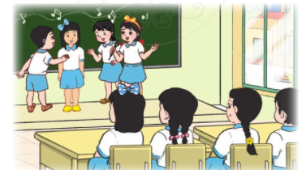

____________________________________________________________________

Duyệt ngày 07 tháng 3 năm 2025
PHÓ HIỆU TRƯỞNG

